**DESIGN REPORT**

Iterasi 1

**HRRIS**

**Human Resource Recruitment Information System**



**ASDOS :** Haidar Aji K.

**KELOMPOK :** PROPENSI B09

**ANGGOTA KELOMPOK :**

1306383092 Dini Seprilia

1306383073 Ferri Saputra

1306382846 Khalila Hunafa Ansor Arifai

1306464133 Nabila Clydea Harahap

1306412092 Yohanes

**FAKULTAS ILMU KOMPUTER**

**PROGRAM STUDI SISTEM INFORMASI**

**DEPOK**

**2016**

Daftar ISI

DAFTAR GAMBAR 4

DAFTAR TABEL 7

A. Structural Model Design 9

1. Class Diagram 9

B. Behavioral Model 26

1. Use Case Realization Specification 26

1.1. Use Case: Register 26

1.2. Use Case: Login 27

1.3. Use Case: Logout 29

1.4. Use Case: Search Applicant 31

1.5. Use Case: Filtering Applicant 32

1.6. Use Case: View List of Applicants 34

1.7. Use Case: Delete Applicant 35

1.8. Use Case: Create users 37

1.9. Use Case: Delete users 39

1.10. Use Case: Update users 41

1.11. Use Case: View List of users 43

1.12. Use Case: View Appllicant’s Profile 44

1.13. Use Case: View Assessment Report 46

1.14. Use Case: View CV 47

1.15. Use Case: View Portofolio 48

1.16. Use Case: Choose Applicant 50

1.17. Use Case: View Interview Schedule 52

1.18. Use Case: View Statistic 54

1.19. Use Case: Update Report 56

1.20. Use Case: Create Available Schedule 58

1.21. Use Case: Create Available Position 59

1.22. Use Case: Update Available Position 61

1.23. Use Case: Change Applicant Status 63

1.24. Use Case: Create Assessment Form 64

1.25. Use Case: Update Assessment Form 66

1.26. Use Case: View Assessment Form 67

1.27. Use Case: Create Interview Schedule 69

1.28. Use Case: Update Interview Schedule 71

C. Database Design 74

1. Database Schema 74

2. Table Structures and Attributes 75

D. User Interface 79

1. Site Map 79

2. User Interface Design 81

1.1 User 81

2.2 Admin 82

2.3 Applicant 85

2.4 HR 86

2.5 Recruiter 98

E. Architecture 104

1. Physical Architecture Design 104

2. Hardware and Software Specification 105

F. Test Plan 107

1. Unit Testing 107

2. User Acceptance test (UAT) 107

References 108

# DAFTAR GAMBAR

Figure 1. *Design Class Diagram* 9

Figure 2. Skema Relational 74

Figure 3. *Site Map Applicant* 79

Figure 4. *Site Map* Admin 79

Figure 5. *Site Map Recruiter* 80

Figure 6. *Site Map* HR 81

Figure 7. *Wireframe Login* 82

Figure 8. *Wireframe Home* Admin 82

Figure 9.*Wireframe Create User* 83

Figure 10. *Wireframe Delete User* 83

Figure 11. *Wireframe Update User* 84

Figure 12. *Wireframe List of Applicant* 84

Figure 13. *Wireframe View List User* 85

Figure 14.*Wireframe Home Applicant* 85

Figure 15. *Wireframe Fill Registration Form* 86

Figure 16. *Wireframe* Home HR 87

Figure 17. *Wireframe* List of Applicant 87

Figure 18. *Wireframe Applicant Profile* 88

Figure 19. *Wireframe Choose Applicant* 88

Figure 20. *Wireframe View Assessment Report* 89

Figure 21. *Wireframe No Assessment Report* 90

Figure 22. *Wireframe Update Assessment Report* 90

Figure 23. *Wireframe Create Available Position* 91

Figure 24. *Wireframe Upate Available Position* 91

Figure 25. *Wireframe View Report Form (Not exist)* 92

Figure 26. *Wireframe View Report Form* 92

Figure 27. *Wireframe* *Create Report Form* 93

Figure 28. *Wireframe Update Report Form* 93

Figure 29. *Wireframe View Interview Schedule* 94

Figure 30. *Wireframe Create Interview Schedule 1* 94

Figure 31. *Wireframe Create Interview Schedule 2* 95

Figure 32. *Wireframe* *Create Interview Schedule 3* 95

Figure 33. *Wireframe* *Update Interview Schedule 1* 96

Figure 34*. Wireframe Update Interview Schedule* *2* 96

Figure 35*. Wireframe Update Interview Schedule 3* 97

Figure 36*. Wireframe View Statistic* 97

Figure 37*. Wireframe* Home *Recruiter* 98

Figure 38*. Wireframe* *List of Applicants* 98

Figure 39*. Wireframe Applicant* *Profile* 99

Figure 40*. Wireframe View Assessment Report* 100

Figure 41. *Wireframe No Assessment Report* 101

Figure 42*. Wireframe* *Update Assessment Report* 101

Figure 43*. Wireframe* *Choose Applicant* 102

Figure 44*. Wireframe View Interview Schedule* 102

Figure 45*. Wireframe View Statistic* 103

Figure 46. *Three Tier Client Server Architecture* 104

# DAFTAR TABEL

Table 1. *Detailed* *Class Applicant* 12

Table 2. *Detailed Class Applicant_Manager* 12

Table 3*. Detailed Class User* 13

Table 4*. Detailed Class User_Manager* 14

Table 5*. Detailed Class* Divisi 14

Table 6*. Detailed Class Company* 15

Table 7*. Detailed Class Work_Experience* 15

Table 8*. Detailed Class Status_Applicant* 16

Table 9*. Detailed Class Status_Applicant_Manager* 17

Table 10*. Detailed Class Job_Vacant* 18

Table 11*. Detailed Class Job_Vacant_Manager* 18

Table 12*. Detailed Class Available_Schedule* 19

Table 13. Detailed Class Available_Schedule_Manager 19

Table 14*. Detailed Class Report* 20

Table 15. *Detailed Class Report_Manager* 21

Table 16*. Detailed Class Interview* 22

Table 17*. Detailed Class Interview_Manager* 22

Table 18*. Detailed Class Status* 22

Table 19*. Detailed Class SLA* 23

Table 20*. Detailed Class SLA_Manager* 24

Table 21*. Detailed Class Assessment_Form* 24

Table 22*. Detailed Class Assessment_Form_Manager* 25

Table 23*. Detailed Class Competency* 25

Table 24. Attribute dan Tipe Data 78

Table 25. *Hardware and Software Specification* 106

# Structural Model Design

## Class Diagram



Figure 1. *Design Class Diagram*

Penejelasan Class Diagram:

* **APPLICANT**

Kelas ini merepresentasikan *applicant* yang mendaftarkan diri pada lowongan pekerjaan. *Method-method* yang terdapat pada kelas *APPLICANT* antara lain: *getApplicantProfile(id_applicant), getReport(id_applicant), getCV(id_applicant), getPortofolio(id_applicant), changeStatus(id_applicant), deleteApplicant(id_applicant), showRegistrationForm(),* dan *create()*. Kelas ini memiliki relasi dengan kelas *APPLICANT_MANAGER, REPORT, STATUS_APPLICANT, INTERVIEW, WORK_EXPERIENCE,* dan *JOB_VACANT.* Spesifikasi atribut dalam kelas ini disajikan dalam bentuk tabel:

|  |  |  |
| --- | --- | --- |
| **Nama Atribut** | **Tipe Data** | **Keterangan** |
| *Id_Applicant* | *String* | *Primary key* dari kelas *APPLICANT* yang otomatis diberikan oleh sistem. *Not null*. |
| *Email* | *String* | *Not null* dan *unique.* Alamat *email applicant* |
| Nama_applicant | *String* | *Not null*. Nama lengkap *applicant* |
| Tgl_Lahir | *date* | *Not null*. Tanggal lahir *applicant* |
| *Gender* | *String* | *Not null*. Jenis kelamin *applicant* |
| Jurusan | *String* | *Not null*. Jurusan yang diambil *applicant* saat kuliah |
| Thn_lulus | int | *Not null*. Tahun lulus *applicant* dari perkuliahan |
| *Portfolio* | *String* | *Not null*. *Path directory* dari *Portfolio applicant* |
| CV | *String* | *Not null*. *Path directory* dari *CV applicant* |
| Universitas | *String* | Nama universitas tempat *applicant* kuliah |
| IPK | *String* | *Not null*. Indeks prestasi kumulatif *applicant* |
| *No_hp* | *String* | *Not null*. Nomor *handphone applicant* |
| Alamat | *String* | Alamat rumah *applicant* |
| *Text* | *String* | Keterangan tambahan *applicant* |
| *Status_terupdate* | *String* | Keterangan status *applicant* terbaru |
| *Created_at* | *Timestamp* | *Not null.* Tanggal dan waktu data dibuat/*create* |
| *Updated_at* | *Timestamp* | *Not null.* Tanggal dan waktu data diubah/*update* |
| *isActive* | *boolean* | *Not null.* Status *applicant* apakah aktif atau tidak |

Table 1. *Detailed* *Class Applicant*

* **APPLICANT_MANAGER**

Kelas ini merepresentasikan kumpulan *applicant* yang mendaftarkan diri pada lowongan pekerjaan. Adapun *method-method* yang dimiliki oleh kelas ini antara lain: *getListOfApplicant(), filter(), getSearch(keyword), choose(),* dan *deleteApplicant().* Kelas *APPLICANT_MANAGER* hanya memiliki relasi dengan kelas *APPLICANT.* Spesifikasi atribut dalam kelas ini disajikan dalam bentuk tabel:

|  |  |  |
| --- | --- | --- |
| **Nama Atribut** | **Tipe Data** | **Keterangan** |
| *listOfApplicant* | *List*<*Applicant*> | Kumpulan dari *applicant* |

Table 2. *Detailed Class Applicant_Manager*

* **USER**

Kelas ini merepresentasikan pegawai yang akan menggunakan sistem iniyang berperan sebagai *HR, User HR, COO*, atau *Admin*. Method-method yang dimiliki oleh kelas ini antara lain: *createUser(), deleteUser(email_user), editUser(email_user),* dan *getUser(email_user).* Kelas ini memiliki relasi dengan kelas-kelas lainnya, seperti: *USER_MANAGER, AVAILABLE_SCHEDULE, REPORT, INTERVIEW, JOB_VACANT* dan *DIVISI*. Spesifikasi atribut dalam kelas ini disajikan dalam bentuk tabel:

|  |  |  |
| --- | --- | --- |
| **Nama Atribut** | **Tipe Data** | **Keterangan** |
| *Email_user* | *String* | *Primary key* dari kelas USER yang otomatis diberikan oleh sistem. *Not null*. |
| Nama_user | *String* | *Not null*. Nama lengkap pegawai/user |
| Posisi | *String* | *Not null*. Jabatan pegawai dalam perusahaan |
| isAdmin | *boolean* | *Not null. Role* user apakah admin atau bukan |
| role | *String* | *Not null. Role user* |
| *Created_at* | *Timestamp* | *Not null.* Tanggal dan waktu data dibuat/*create* |
| *Updated_at* | *Timestamp* | *Not null.* Tanggal dan waktu data diubah/*update* |
| *Is_active* | *boolean* | *Not null.* Status user apakah masih aktif atau tidak |

Table 3*. Detailed Class User*

* **USER_MANAGER**

Kelas ini merepresentasikan kumpulan *user* yang menjadi yang akan menggunakan sistem ini (*HR, User HR, COO* dan *Admin*). Kelas ini mempunyai method yaitu *getListofUser():List<User>* dan *check(email_user).* Kelas *USER_MANAGER* hanya memiliki relasi dengan kelas *USER.* Spesifikasi atribut dalam kelas ini disajikan dalam bentuk tabel:

|  |  |  |
| --- | --- | --- |
| **Nama Atribut** | **Tipe Data** | **Keterangan** |
| l*istOfUser* | *List*<*User*> | Kumpulan dari *user* |

Table 4*. Detailed Class User_Manager*

* **DIVISI**

Kelas ini merepresentasikan divisi apa saja yang terdapat pada suatu perusahaan.  Kelas ini tidak memiliki method. Kelas ini mempunyai relasi dengan kelas *USER, JOB_VACANT* dan *COMPANY.* Spesifikasi atribut dalam kelas ini disajikan dalam bentuk tabel:

|  |  |  |
| --- | --- | --- |
| **Nama Atribut** | **Tipe Data** | **Keterangan** |
| Id_Divisi | *String* | *Primary key* dari entitas DIVISI yang otomatis diberikan oleh sistem. *not null*. |
| Nama | *String* | *Not null*. Nama divisi |

Table 5*. Detailed Class* Divisi

* **COMPANY**

Kelas ini merepresentasikan perusahaan yang akan menggunakan sistem ini, baik itu berupa induk perusahaan atau anak perusahaan. Kelas ini tidak memiliki method. Kelas ini hanya mempunyai relasi dengan kelas *DIVISI.* Spesifikasi atribut dalam kelas ini disajikan dalam bentuk tabel:

|  |  |  |
| --- | --- | --- |
| **Nama Atribut** | **Tipe Data** | **Keterangan** |
| Id_*Company* | *String* | *Primary key* dari entitas COMPANY yang otomatis diberikan oleh sistem. *not null*. |
| Nama | *String* | *Not null*. Nama perusahaan |

Table 6*. Detailed Class Company*

* **WORK_EXPERIENCE**

Kelas ini merepresentasikan pengalaman kerja apa saja yang dimiliki *applicant.* Kelas ini tidak memiliki method. Kelas ini hanya mempunyai relasi dengan kelas *APPLICANT.* Spesifikasi atribut dalam kelas ini disajikan dalam bentuk tabel:

|  |  |  |
| --- | --- | --- |
| **Nama Atribut** | **Tipe Data** | **Keterangan** |
| Id_*Work_Exp* | *String* | *Primary key* dari kelas WORK_EXPERIENCE yang otomatis diberikan oleh sistem. *Not null*. |
| Position | *String* | *Not null*. Jabatan/Posisi pekerjaan yang pernah diambil *applicant* |
| *Company* | *String* | *Not null*. Perusahaan yang pernah menjadi tempat kerja *applicant* |
| *Period_of_Time* | *String* | *Not null*. Jenjang waktu kerja yang sudah dilakukan *applicant* |

Table 7*. Detailed Class Work_Experience*

* ***STATUS_APPLICANT***

Kelas ini merepresentasikan status *applicant* dari proses *recruitment,* dimulai dati *applicant* tersebut mendaftar sampai *applicant* diterima atau ditolak. Kelas ini tidak memiliki method. Kelas ini mempunyai relasi ke beberapa kelas, diantranya dengan kelas *STATUS_APPLICANT_MANAGER, APPLICANT, SLA, STATUS, JOB_VACANT.* Spesifikasi atribut dalam kelas ini disajikan dalam bentuk tabel:

|  |  |  |
| --- | --- | --- |
| **Nama Atribut** | **Tipe Data** | **Keterangan** |
| *Id_applicant_status* | *String* | *Primary key* dari kelas STATUS_APPLICANT yang diberikan oleh sistem. *Not null*. |
| Tgl_notifikasi | *Date* | Boleh *null.* Tanggal pemberian status |
| Tgl_konfirmasi | *Date* | Boleh *null.* Tanggal pemberian konfirmasi |
| *Created_at* | *Timestamp* | *Not null.* Tanggal dan waktu data dibuat/*create* |

Table 8*. Detailed Class Status_Applicant*

* ***STATUS_APPLICANT_MANAGER***

Kelas ini merepresentasikan kumpulan status dari *applicant* yang mendaftar sesuai dengan proses *recruitment* yang sedang dijalani. Kelas ini mempunyai method yaitu *getListofUser():List<User>.* Kelas *STATUS_APPLICANT_MANAGER* hanya memiliki relasi dengan kelas *STATUS_APPLICANT.* Spesifikasi atribut dalam kelas ini disajikan dalam bentuk tabel:

|  |  |  |
| --- | --- | --- |
| **Nama Atribut** | **Tipe Data** | **Keterangan** |
| *listOfStatusApplicant* | List<Status_Applicant> | kumpulan status |

Table 9*. Detailed Class Status_Applicant_Manager*

* **JOB_VACANT**

Kelas ini merepresentasikan lowongan pekerjaan yang dibuka oleh perusahaan. Kelas ini memiliki *method-method* seperti: *ceate (),* dan *update()*. Kelas *JOB_VACANT* memiliki relasi dengan beberapa kelas seperti: *JOB_VACANT_MANAGER, APPLICANT, REPORT, AVAILABLE SCHEDULE, USER, DIVISI* dan *ASSESSMENT_FORM.* Spesifikasi atribut dalam kelas ini disajikan dalam bentuk tabel:

|  |  |  |
| --- | --- | --- |
| **Nama Atribut** | **Tipe Data** | **Keterangan** |
| Id_*Job_Vacant* | *String* | *Primary key* dari kelas JOB_VACANT yang otomatis diberikan oleh sistem. *not null*. |
| *Requirement* | *String* | *Not null*. Deskripsi dan spesifikasi pekerjaan. |
| Jml_Kebutuhan | Int | *Not null*. Jumlah orang yang dibutuhkan untuk mengisi pekerjaan tersebut. |
| Posisi_ditawarkan | Int | *Not null*. Posisi pekerjaan |
| *isOpen* | *boolean* | *Not null*. Status *job vacant* |
| *description* | *String* | Boleh null. Deskripsi dari suatu *job vacant* |

Table 10*. Detailed Class Job_Vacant*

* **JOB_VACANT_MANAGER**

Kelas ini merepresentasikan kumpulan *job vacant* yang sudah/sedang dibuka oleh perusahaan. Kelas ini mempunyai *method* yaitu *getListofJobVacant():List<JobVacant>.* Kelas *JOB_VACANT_MANAGER* hanya memiliki relasi dengan kelas *JOB_VACANT.* Spesifikasi atribut dalam kelas ini disajikan dalam bentuk tabel:

|  |  |  |
| --- | --- | --- |
| **Nama Atribut** | **Tipe Data** | **Keterangan** |
| *listOfJobVacant* | *List*<*JobVacan*t> | Kumpulan dari *job vacant* yang dibuka |

Table 11*. Detailed Class Job_Vacant_Manager*

* **AVAILABLE_SCHEDULE**

Kelas ini merepresentasikan jadwal yang diajukan *users* untuk melakukan wawancara dengan *applicant*. Kelas ini memiliki beberapa *method,* seperti *cekSchedule(), getForm(id_job_vacant), createAVS(date, time)* dan saveSchedule()*.* Kelas ini memiliki relasi dengan beberapa kelas yang lain, seperti: *AVAILABLE_SCHEDULE_MANAGER, USER* dan *JOB_VACANT*. Spesifikasi atribut dalam kelas ini disajikan dalam bentuk tabel:

|  |  |  |
| --- | --- | --- |
| **Nama Atribut** | **Tipe Data** | **Keterangan** |
| Id_*av_schedule* | *String* | *Primary key* dari kelas *AVAILABLE_POSITION* yang otomatis diberikan oleh sistem. *not null*. |
| *Available_date* | *Date* | *Not null*. Tanggal yang disediakan *users* untuk melakukan wawancara |
| *Notes* | *String* | Boleh *null.* Keterangan tambahan mengenai jadwal wawancara |
| *Available_time* | *Time* | *Not null.* Tanggal yang disediakan *users* untuk melakukan wawancara |
| *Created_at* | *Timestamp* | *Not null* |
| *Updated_at* | *Timestamp* | *Not null* |

Table 12*. Detailed Class Available_Schedule*

* **AVAILABLE_SCHEDULE_MANAGER**

Kelas ini merepresentasikan kumpulan *available schedule* yang direkomendasikan dari *users*. Kelas ini mempunyai *method* yaitu *getListofSchedule():List<Schedule>.* Kelas *AVAILABLE_SCHEDULE_MANAGER* hanya memiliki relasi dengan kelas *AVAILABLE_SCHEDULE.* Spesifikasi atribut dalam kelas ini disajikan dalam bentuk tabel:

|  |  |  |
| --- | --- | --- |
| **Nama Atribut** | **Tipe Data** | **Keterangan** |
| *listOfSchedule* | *List<Schedule>* | kumpulan *available schedule* |

Table 13. Detailed Class Available_Schedule_Manager

* **REPORT**

Kelas ini merepresentasikan laporan penilaian *applicant* yang ditulis oleh *recruiter* (*User HR, HR*, atau *COO*). *Method-method* yang terdapat pada kelas *REPORT* antara lain: *getReport(), create()* dan *saveReport().* Kelas ini memiliki relasi dengan beberapa kelas lain, yaitu dengan kelas *REPORT_MANAGER, USER, ASSESSMENT_FORM, APPLICANT* dan *JOB_VACANT.* Spesifikasi atribut dalam kelas ini disajikan dalam bentuk tabel:

|  |  |  |
| --- | --- | --- |
| **Nama Atribut** | **Tipe Data** | **Keterangan** |
| Id_*Report* | *String* | *Primary key* dari kelas REPORT yang otomatis diberikan oleh sistem. *not null*. |
| Isi_report | *String* | *Not null*. isi penilaian *applicant* oleh *Recruiter* |
| *Created_at* | *Timestamp* | *Not null* |
| *Updated_at* | *Timestamp* | *Not null* |
| *Nilai_competency* | Int | Boleh *null.* Nilai untuk setiap report |

Table 14*. Detailed Class Report*

* **REPORT_MANAGER**

Kelas ini merepresentasikan kumpulan laporan penilaian (*report.* Kelas ini mempunyai *method* yaitu *getListOfReport():List<Report>.* Kelas *REPORT_MANAGER* hanya memiliki relasi dengan kelas *REPORT.* Spesifikasi atribut dalam kelas ini disajikan dalam bentuk tabel:

|  |  |  |
| --- | --- | --- |
| **Nama Atribut** | **Tipe Data** | **Keterangan** |
| *listOfReport* | *List<Report>* | kumpulan *report* |

Table 15. *Detailed Class Report_Manager*

* **INTERVIEW**

Kelas ini merepresentasikan *interview* yang dilakukan antara *users* dan *applicant. Method-method* yang dimiliki oleh kelas ini yaitu *createInterview(), getInfo(), requestForValidation(), updateInfo(), setUpdate()* dan saveChanges()*.* Kelas *INTERVIEW* memiliki relasi dengan kelas *INTERVIEW_MANAGER, USER* dan *APPLICANT*. Spesifikasi atribut dalam kelas ini disajikan dalam bentuk tabel:

|  |  |  |
| --- | --- | --- |
| **Nama Atribut** | **Tipe Data** | **Keterangan** |
| Id_*wawancara* | *String* | *Primary key* dari kelas INTERVIEW yang otomatis diberikan oleh sistem. *not null*. |
| *Created_at* | *Timestamp* | *Not null* |
| *Updated_at* | *Timestamp* | *Not null* |
| Cara_Wawancara | *String* | *Not null*. Cara atau media yang dipakai untuk melakukan wawancara |
| Keterangan | *String* | *Boleh null.* Keterangan wawancara |
| *Note* | *String* | Catatan penjelasan wawancara |

Table 16*. Detailed Class Interview*

* **INTERVIEW_MANAGER**

Kelas ini merepresentasikan kumpulan *interview* yang akan dilakukan oleh *user* dan *applicant*. Kelas ini mempunyai *method* yaitu *getListOfInterview():List<Interview>.* Kelas *INTERVIEW_MANAGER* hanya memiliki relasi dengan kelas *INTERVIEW.* Spesifikasi atribut dalam kelas ini disajikan dalam bentuk tabel:

|  |  |  |
| --- | --- | --- |
| **Nama Atribut** | **Tipe Data** | **Keterangan** |
| *listOfInterview* | *List<Interview>* | kumpulan *interview* |

Table 17*. Detailed Class Interview_Manager*

* **STATUS**

Kelas ini merepresentasikan kumpulan dari status *applicant*. Kelas ini mempunyai relasi ke *STATUS_APPLICANT.* Kelas ini tidak memiliki method.Spesifikasi atribut dalam kelas ini disajikan dalam bentuk tabel:

|  |  |  |
| --- | --- | --- |
| **Nama Atribut** | **Tipe Data** | **Keterangan** |
| *Id_status* | *String* | *Primary key* dari kelas STATUS_APPLICANT yang diberikan oleh sistem. *Not null*. |
| Nama_status | *Date* | Boleh *null.* Tanggal pemberian status |

Table 18*. Detailed Class Status*

* **SLA**

Kelas ini merepresentasikan status proses *recruitment* yang akan disimpan untuk menentukan *Service Level of Aggrement (SLA)*. Kelas ini tidak memiliki method. Kelas ini berelasi dengan kelas *SLA_MANAGER* dan *STATUS_APPLICANT.* Spesifikasi atribut dalam kelas ini disajikan dalam bentuk tabel:

|  |  |  |
| --- | --- | --- |
| **Nama Atribut** | **Tipe Data** | **Keterangan** |
| Id_sla | *String* | *Primary key* dari kelas SLA yang otomatis diberikan oleh sistem. *not null*. |
| Nama_tahapan | *String* | *Not null*. Nama proses SLA |
| Jumlah_Hari | int | *Not null*. Total hari yang diperbolehkan oleh SLA |

Table 19*. Detailed Class SLA*

* **SLA_MANAGER**

Kelas ini merepresentasikan kumpulan SLA dari proses *recruitment*. Kelas ini mempunyai *method* yaitu *getListOfSLA():List<SLA>.* Kelas *SLA_MANAGER* hanya memiliki relasi dengan kelas *SLA.* Spesifikasi atribut dalam kelas ini disajikan dalam bentuk tabel:

|  |  |  |
| --- | --- | --- |
| **Nama Atribut** | **Tipe Data** | **Keterangan** |
| *listOfSLA* | *List<SLA>* | kumpulan SLA |

Table 20*. Detailed Class SLA_Manager*

* **ASSESSMENT_FORM**

Kelas ini merepresentasikan *form* yang digunakan untuk pengisian *report* atau penilaian terhadap *applicant*. Kelas ini memiliki beberapa *method,* antara lain *update(), createReportForm(), getReportForm().* Kelas *ASSESSMENT_FORM* memiliki relasi dengan kelas *ASSESSMENT_FORM_MANAGER, JOB_VACANT,* *REPORT* dan *COMPETENCY.* Spesifikasi atribut dalam kelas ini disajikan dalam bentuk tabel:

|  |  |  |
| --- | --- | --- |
| **Nama Atribut** | **Tipe Data** | **Keterangan** |
| *Id_assessment_form* | *String* | *Primary key* dari kelas ASSESSMENT_FORM yang otomatis diberikan oleh sistem. *not null*. |
| List<Competency> ListOfCompetency | Objek COMPETENCY | Kumpulan *list of competency* |

Table 21*. Detailed Class Assessment_Form*

* ***ASSESSMENT_FORM_MANAGER***

Kelas ini merepresentasikan kumpulan *report form* dari proses *recruitment*. Kelas ini mempunyai *method* yaitu *getListOfReportForm():List<ReportForm>* dan chechIsUsed(id_job_vacant)*.* Kelas *ASSESSMENT_FORM_MANAGER* hanya memiliki relasi dengan kelas *ASSESSMENT_FORM.* Spesifikasi atribut dalam kelas ini disajikan dalam bentuk tabel:

|  |  |  |
| --- | --- | --- |
| **Nama Atribut** | **Tipe Data** | **Keterangan** |
| *listOfAssessmentForm* | *List<Assessment_Form>* | kumpulan *assessment form* |

Table 22*. Detailed Class Assessment_Form_Manager*

* **COMPETENCY**

Kelas ini merepresentasikan kompentensi/uji kemampuan apa yang akan dilakukan pada *applicant.* Kelas ini hanya memiliki method getListCompetency()*.* Kelas ini hanya berelasi dengan kelas *ASSESSMENT_FORM.* Spesifikasi atribut dalam kelas ini disajikan dalam bentuk tabel:

|  |  |  |
| --- | --- | --- |
| **Nama Atribut** | **Tipe Data** | **Keterangan** |
| Id_kompetensi | *String* | *Primary key* dari kelas COMPETENCY yang otomatis diberikan oleh sistem. *not null*. |
| Nama_kompetensi | *String* | *Not* *null.* Nama kompetensi dari suatu kompetensi |
| Penjelasan_kompetensi | String | *Not null.* Penjelasan dari setiap kompetensi |

Table 23*. Detailed Class Competency*

# Behavioral Model

## Use Case Realization Specification

### Use Case: Register

|  |  |  |
| --- | --- | --- |
| ***Use Case Name:*** *Register* | ***ID*:** AP1 | ***Priority*:** High |
| ***Author*:** Khalila Hunafa Ansor Arifai | | |
| ***Primary Actor:*** *Applicant* | | |
| ***Secondary Actor*:** N/A | | |
| ***Brief Description*:** *Use case* ini digunakan oleh *applicant* untuk melamar pada suatu *available position* | | |
| ***Relationship*:**   * Included use case: N/A * Extention use case: N/A * Base use case: N/A | | |
| ***Precondition*:**   1. Calon *applicant* telah berada pada halaman *list of available position* | | |
| ***Normal Flow of Events*:**   |  |  | | --- | --- | | ***Applicant*** | **Sistem** | | 1. Memilih *button* *apply* pada salah satu *available* *position* |  | |  | 1. Menampilkan halaman *form* registrasi | | 1. Mengisi in*form*asi yang dibutuhkan |  | | 1. Memilih *button* *save* |  | |  | 1. Memeriksa *input* yang diisikan *applicant* | |  | 1. Menyimpan in*form*asi kedalam *database* | |  | 1. Menampilkan pesan berhasil | | | |
| ***Subflows:*** N/A | | |
| ***Alternate Flows*:**  6a: Terdapat *input* data yang tidak sesuai   1. Sistem menampilkan pesan kesalahan 2. Kembali ke langkah 2 | | |

#### Sequence Diagram:

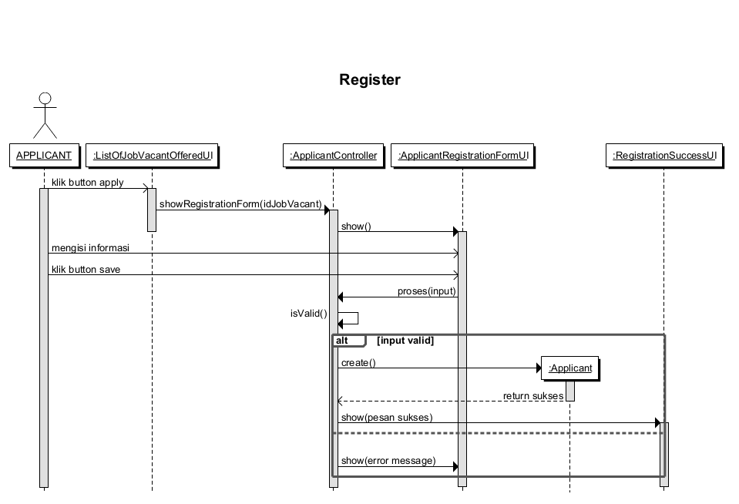

### Use Case: Login

|  |  |  |
| --- | --- | --- |
| ***Use Case Name:*** *Login* | ***ID:*** U1 | ***Priority*:** High |
| ***Author*:** Yohanes | | |
| ***Primary Actor*:** *User* | | |
| ***Secondary Actor*:** Google Account | | |
| ***Brief Description*:** *Use case* ini digunakan oleh *Recruiter* dan Admin untuk mengetahui role dari *user* yang akan menggunakan sistem | | |
| ***Relationship*:**   * Included use case: N/A * Extention use case: N/A * Base use case: N/A | | |
| ***Precondition*:**   1. *User* telah berada di halaman utama sistem | | |
| ***Normal Flow of Events:***   |  |  |  | | --- | --- | --- | | ***User*** | **Sistem** | Google account | | 1. Memilih menu *login* |  |  | |  | 1. Menampilkan *login* *form* |  | | 1. Mengisi *username* dan *password* |  |  | | 1. Memilih *button* *login* |  |  | |  |  | 1. Memeriksa kesesuaian *username* dan *password* | |  |  | 1. Mengirimkan status kesesuaian pada sistem | |  | 1. Memeriksa apakah *user*name terdaftar pada *database* |  | |  | 1. Menampilkan halaman utama |  | | | |
| ***Subflows*:** N/A | | |
| ***Alternate Flows*:**  5a: *Username* atau *password* tidak sesuai   1. Sistem menampilkan pesan kesalahan 2. Kembali ke langkah 3   7a: *User*name tidak terdaftar pada *database*   1. Sistem menampilkan pesan kesalahan 2. Kembali ke langkah 3 | | |

#### Sequence Diagram:

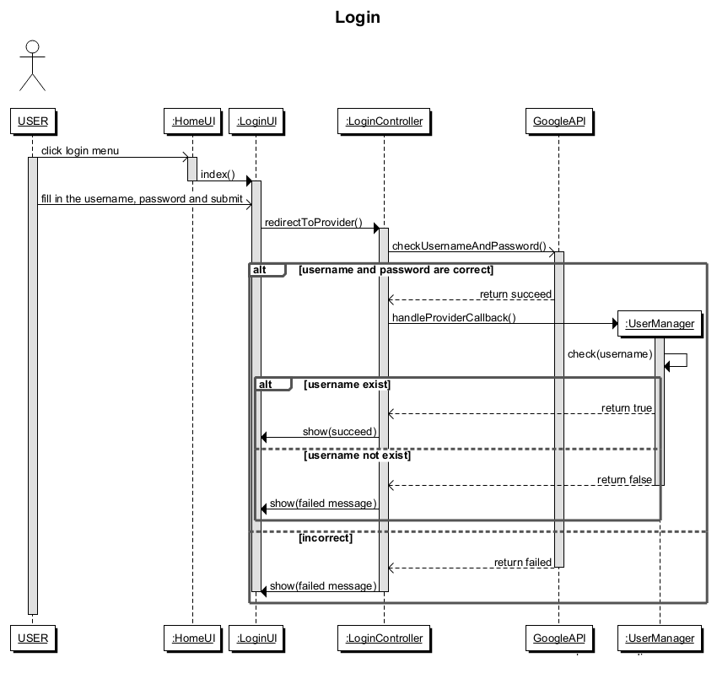

### Use Case: Logout

|  |  |  |
| --- | --- | --- |
| ***Use Case Name:*** *Logout* | ***ID:*** U2 | ***Priority*:** High |
| ***Author*:** Yohanes | | |
| ***Primary Actor*:** *User* | | |
| ***Secondary Actor*:** N/A | | |
| ***Brief Description*:** *Use case* ini digunakan oleh *Recruiter* dan Admin untuk keluar dari sistem | | |
| ***Relationship*:**   * Included use case: N/A * Extention use case: N/A * Base use case: N/A | | |
| ***Precondition*:**   1. *User* telah *login* kedalam sistem | | |
| ***Normal Flow of Events:***   |  |  | | --- | --- | | ***User*** | **Sistem** | | 1. Memilih menu *logout* |  | |  | 1. Menghentikan setiap kegiatan | |  | 1. Menampilkan halaman *login* | | | |
| ***Subflows*:** N/A | | |
| ***Alternate Flows*:** N/A | | |

#### Sequence Diagram:

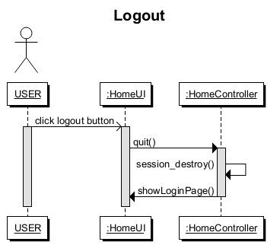

### Use Case: Search Applicant

|  |  |  |
| --- | --- | --- |
| ***Use Case Name:*** *Search Applicant* | ***ID*:** U3 | ***Priority*:** High |
| ***Author*:** Ferri Saputra | | |
| ***Primary Actor*:** *User* | | |
| ***Secondary Actor*:** N/A | | |
| ***Brief Description*:** *Use case* ini digunakan untuk mencari *applicant* sesuai dengan *keyword* yang diinginkan oleh *user* | | |
| ***Relationship*:**   * *Included use case*: N/A * *Extention use case*: N/A * *Base use case*: N/A | | |
| ***Precondition*:** *User* telah berhasil *login* dan berada di halaman *View List of Applicants* | | |
| ***Normal Flow of Events*:**   |  |  | | --- | --- | | ***User*** | **Sistem** | | 1. *User* melakukan pencarian *applicant* sesuai dengan *keyword* yang diketikan pada kolom pencarian |  | | 1. *User* menekan tombol “submit” atau Enter pada *keyboard* |  | |  | 1. Sistem menampilkan *list of applicant* sesuai dengan *keyword* yang yang diketikan oleh user. *Keyword* dicari berdasarkan atribut ‘nama *applicant*’, ‘nama *job vacant’,* dan ‘nama *company’* pada database | | | |
| ***Subflows:*** N/A | | |
| ***Alternate Flows*:**  2a: Jika tidak ada satupun data *applicant* yang sesuai dengan *keyword* yang diketikan oleh *User,* maka sistem akan menampilkan pesan *pop-up* “Search not found” | | |

#### Sequence Diagram:

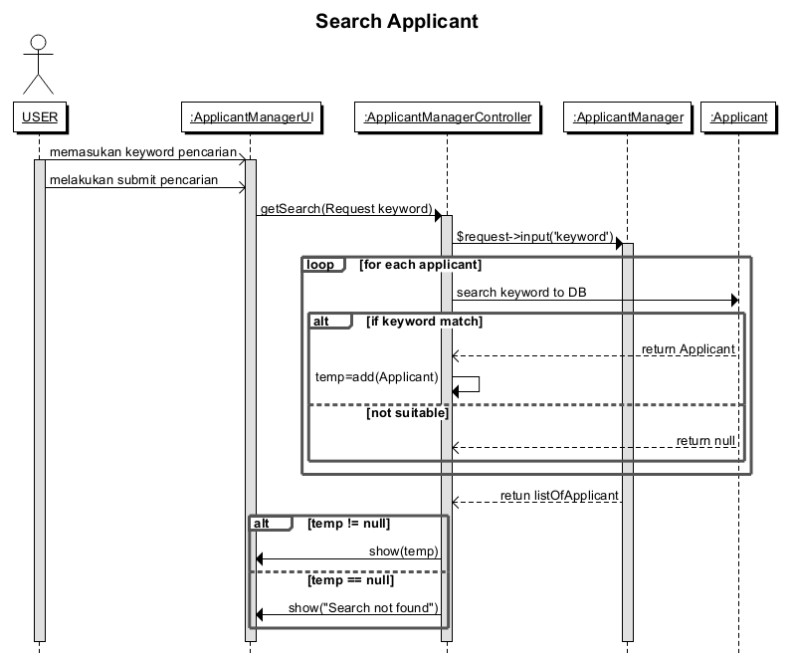

### Use Case: Filtering Applicant

|  |  |  |
| --- | --- | --- |
| ***Use Case Name:*** *Filtering Applicant* | ***ID:*** *U4* | ***Priority:***Medium |
| ***Author:***Dini Seprilia | | |
| ***Primary Actor:*** *User* | | |
| ***Secondary Actor:***N/A | | |
| ***Brief Description:***Use case ini mendeskripsikan proses melihat applicant berdasarkan pilihan yang disediakan | | |
| ***Relationship:***   * *Included use case:* N/A * *Extention use case:* N/A * *Base use case:* N/A | | |
| ***Precondition:*** *User* sudah berhasil melakukan *log-in* dan sudah berada pada halaman *View List of Applicant* | | |
| ***Normal Flow of Events:***   |  |  | | --- | --- | | ***User*** | **Sistem** | | 1. User memilih pilihan filtering pada dropdown button |  | |  | 2. Sistem menampilkan daftar applicant berdasarkan pilihan yang dipilih user | | | |
| ***Subflows:***N/A | | |
| ***Alternate Flows:***N/A | | |

#### Sequence Diagram:



### Use Case: View List of Applicants

|  |  |  |
| --- | --- | --- |
| ***Use Case Name:***  *View List of Applicants* | ***ID:***U5 | ***Priority:*** *High* |
| ***Author:***Nabila Clydea Harahap | | |
| ***Primary Actor:*** *User* | | |
| ***Secondary Actor:***N/A | | |
| ***Brief Description:*** *Use case* ini mendeskripsikan proses melihat daftar *applicant* | | |
| ***Relationship:***   * *Included use case:* N/A * *Extention use case:* N/A * *Base use case:* N/A | | |
| ***Precondition:*** *User* sudah melakukan *log-in* | | |
| ***Normal Flow of Events:***   |  |  | | --- | --- | | **User** | **Sistem** | | 1. *User* memilih menu untuk membuka halaman *Applicants* |  | |  | 1. Sistem menampilkan halaman berisi daftar *applicant* | | | |
| ***Subflows:***N/A | | |
| ***Alternate Flows:***N/A | | |

#### Sequence Diagram:

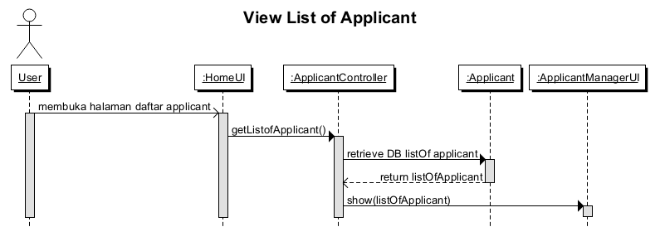

### Use Case: Delete Applicant

|  |  |  |
| --- | --- | --- |
| ***Use Case Name:***  *Delete Applicant* | ***ID:***A1 | ***Priority:*** *Medium* |
| ***Author:***Nabila Clydea Harahap | | |
| ***Primary Actor:*** *Admin* | | |
| ***Secondary Actor:***N/A | | |
| ***Brief Description:*** *Use case* ini mendeskripsikan proses menghapus *applicant* | | |
| ***Relationship:***   * *Included use case:* N/A * *Extention use case:* N/A * *Base use case:* N/A | | |
| ***Precondition:***   * *Admin* sudah melakukan *log-in* * *Admin* sudah melakukan *use case: view list of applicants* * Sudah ada data *applicant* yang disimpan pada sistem | | |
| ***Normal Flow of Events:***   |  |  | | --- | --- | | **Admin** | **Sistem** | | 1. *Admin* memilih tombol untuk menghapus *applicant* |  | |  | 1. Sistem menampilkan pertanyaan konfirmasi untuk memastikan bahwa *Admin* yakin untuk menghapus *applicant* | | 1. *Admin* memilih untuk tetap menghapus |  | |  | 1. Sistem menampilkan kembali halaman *view list of applicants* dengan data *applicant* yang sudah dihapus | | | |
| ***Subflows:***N/A | | |
| ***Alternate Flows:***  3a: Jika *Admin* memilih untuk tidak menghapus, sistem menampilkan kembali halaman *view list of applicants* | | |

#### Sequence Diagram:

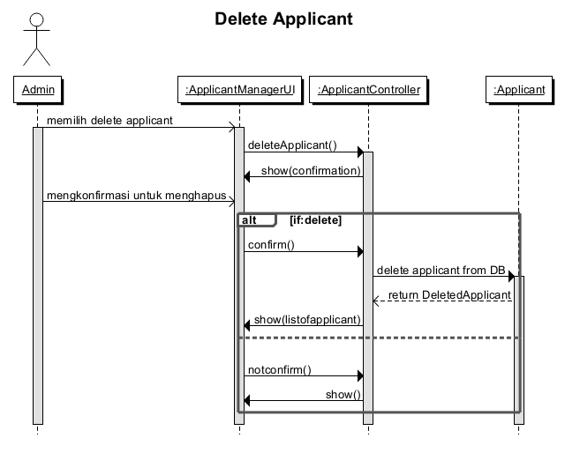

### Use Case: Create users

|  |  |  |
| --- | --- | --- |
| ***Use Case Name:***  *Create user* | ***ID:***A2 | ***Priority:*** *Medium* |
| ***Author:***Nabila Clydea Harahap | | |
| ***Primary Actor:*** *Admin* | | |
| ***Secondary Actor:***N/A | | |
| ***Brief Description:*** *Use case* ini mendeskripsikan proses pemasukan *account user* ke dalam *database* | | |
| ***Relationship:***   * *Included use case:* N/A * *Extention use case:* N/A * *Base use case:* N/A | | |
| ***Precondition:***   * *Admin* sudah melakukan *log-in* * *Admin* sudah berada pada halaman *view list of user* | | |
| ***Normal Flow of Events:***   |  |  | | --- | --- | | **Admin** | **Sistem** | | 1. *Admin* memilih tombol *create user* |  | |  | 1. Sistem akan menampilkan *field* untuk mengisi data *user* yang berupa *email*, nama, posisi, divisi dan *company*, dan *roles* | | 1. *Admin* mengisi data-data yang diperlukan, lalu memilih tombol *save* |  | |  | 1. Sistem menyimpan data *user* dan menampilkan data *user* tersebut pada halaman *view list of user* | | | |
| ***Subflows:***N/A | | |
| ***Alternate Flows:***  4a: Jika isian tidak valid, sistem menampilkan notifikasi bahwa data *user* belum lengkap, kemudian kembali ke langkah 2. | | |

#### Sequence Diagram:

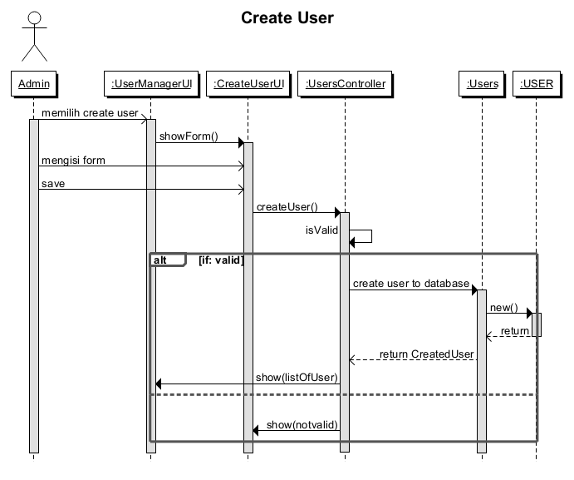

### Use Case: Delete users

|  |  |  |
| --- | --- | --- |
| ***Use Case Name:***  *Delete user* | ***ID:***A3 | ***Priority:*** *Medium* |
| ***Author:***Nabila Clydea Harahap | | |
| ***Primary Actor:*** *Admin* | | |
| ***Secondary Actor:***N/A | | |
| ***Brief Description:*** *Use case* ini mendeskripsikan proses menghapus *account user* | | |
| ***Relationship:***   * *Included use case:* N/A * *Extention use case:* N/A * *Base use case:* N/A | | |
| ***Precondition:***   * *Admin* sudah melakukan *log-in* * Admin sudah melakukan *use case: view list of users* * Sudah ada data *user* yang disimpanpada sistem | | |
| ***Normal Flow of Events:***   |  |  | | --- | --- | | **Admin** | **Sistem** | | 1. *Admin* memilih tombol *delete* *user* |  | |  | 1. Sistem menampilkan pertanyaan konfirmasi untuk memastikan bahwa *Admin* yakin untuk menghapus *user* | | 1. *Admin* memilih untuk tetap menghapus |  | |  | 1. Sistem menampilkan kembali halaman *view list of users* dengan data *user* yang sudah dihapus tersebut | | | |
| ***Subflows:***N/A | | |
| ***Alternate Flows:***  3a: Jika *Admin* memilih untuk tidak menghapus, sistem menampilkan kembali halaman *view list of user* | | |

#### Sequence Diagram:

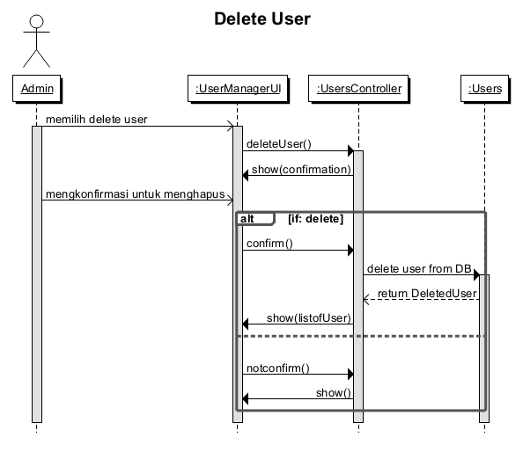

### Use Case: Update users

|  |  |  |
| --- | --- | --- |
| ***Use Case Name:***  *Update user* | ***ID:***A4 | ***Priority:*** *Medium* |
| ***Author:***Nabila Clydea Harahap | | |
| ***Primary Actor:*** *Admin* | | |
| ***Secondary Actor:***N/A | | |
| ***Brief Description:*** *Use case* ini mendeskripsikan proses melakukan perubahan dalam *account user* | | |
| ***Relationship:***   * *Included use case:* N/A * *Extention use case:* N/A * *Base use case:* N/A | | |
| ***Precondition:***   * *Admin* sudah melakukan *log-in* * *Admin* sudah melakukan *use case: view list of users* * Sudah ada data *user* pada sistem | | |
| ***Normal Flow of Events:***   |  |  | | --- | --- | | **Admin** | **Sistem** | | 1. *Admin* memilih tombol *update user* |  | |  | 1. Sistem menampilkan *field* untuk mengubah data *user* yang berupa email, nama, posisi, divisi dan *company*, dan *roles* | | 1. *Admin* mengubah data *user*, lalu memilih tombol *save* |  | |  | 1. Sistem menyimpan data *user* yang telah diubah dan menampilkan data *user* tersebut pada halaman *view list of user* | | | |
| ***Subflows:***N/A | | |
| ***Alternate Flows:***  *4a:* Jika isian tidak valid, sistem menampilkan notifikasi bahwa data user belum lengkap, kemudian kembali ke langkah 2. | | |

#### Sequence Diagram:

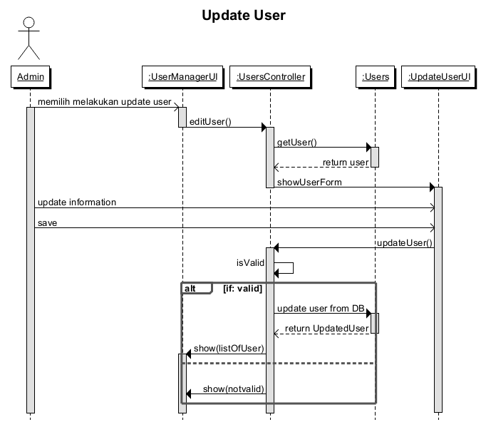

### Use Case: View List of users

|  |  |  |
| --- | --- | --- |
| ***Use Case Name:***  *View List of users* | ***ID:*** A5 | ***Priority:*** *Medium* |
| ***Author:***Nabila Clydea Harahap | | |
| ***Primary Actor:*** *Admin* | | |
| ***Secondary Actor:***N/A | | |
| ***Brief Description:*** *Use case* ini mendeskripsikan proses melihat daftar *account user* | | |
| ***Relationship:***   * *Included use case:* N/A * *Extention use case:* N/A * *Base use case:* N/A | | |
| ***Precondition:*** *Admin* sudah melakukan *log-in* | | |
| ***Normal Flow of Events:***   |  |  | | --- | --- | | **Admin** | **Sistem** | | 1. Admin membuka halaman *users* |  | |  | 1. Sistem menampilkan halaman berisi daftar *account user* | | | |
| ***Subflows:***N/A | | |
| ***Alternate Flows:***N/A | | |

#### Sequence Diagram:

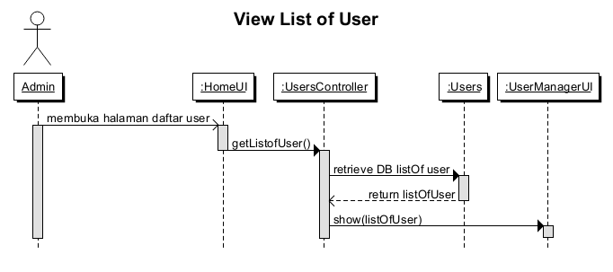

### Use Case: View Appllicant’s Profile

|  |  |  |
| --- | --- | --- |
| ***Use Case Name:*** *View Appllicant’s Profile* | ***ID*:** R1 | ***Priority*:** High |
| ***Author*:** Ferri Saputra | | |
| ***Primary Actor:*** *Recruiter* | | |
| ***Secondary Actor*:** N/A | | |
| ***Brief Description*:** *Use case* ini digunakan untuk melihat profil dari setiap *applicant* yang telah mendaftar | | |
| ***Relationship*:**   * *Included use case*: N/A * *Extention use case*: *View Report, View CV,* dan *View Portofolio* * *Base use case*: N/A | | |
| ***Precondition*:** *Recruiter* telah berhasil *login* dan berada di halaman *View List of Applicants* | | |
| ***Normal Flow of Events*:**   |  |  | | --- | --- | | ***Recruiter*** | **Sistem** | | 1. *Recruiter* mengklik salah satu nama *applicant* dari daftar *applicant* yang telah mendaftar pada halaman *list of applicantt* |  | |  | 1. Sistem akan masuk ke halaman baru dan menampilkan informasi *applicant profile* secara detail | | | |
| ***Subflows*:**  1. *Recruiter* dapat memilih salah satu *applicant* yang spesifik sesuai dengan nama *applicant* yang ingin dicaridengan melakukan pencarian dengan *keyword* yang ada pada kotak pencarian dan kemudian klik “search” atau Enter pada *keyboard* | | |
| ***Alternate Flows*:**  1a. Jika tidak ada satupun *applicant* yang mendaftar, maka *recruiter* tidak dapat memilih *applicant* yang ingin dilihat profilnya | | |

#### Sequence Diagram:

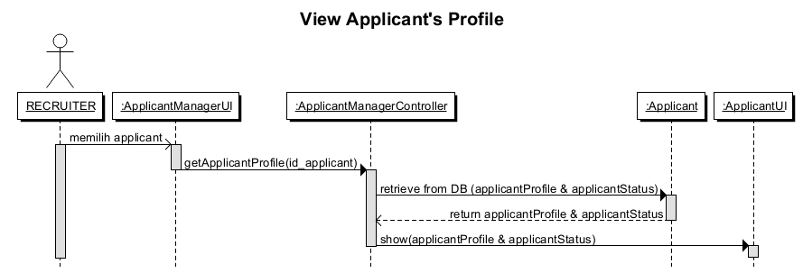

### Use Case: View Assessment Report

|  |  |  |
| --- | --- | --- |
| ***Use Case Name:*** *View Assessment Report* | ***ID*:** R2 | ***Priority*:** High |
| ***Author*:** Ferri Saputra | | |
| ***Primary Actor*:** *Recruiter* | | |
| ***Secondary Actor*:** N/A | | |
| ***Brief Description*:** *Use case* ini digunakan untuk melihat *report* penilaian dari setiap *applicant* yang telah diisi oleh *recruiter* | | |
| ***Relationship*:**   * *Included use case*: N/A * *Extention use case*: N/A * *Base use case*: *View Applicant’s Profile* | | |
| ***Precondition*:** *Recruiter* telah berhasil *login* dan berada dihalaman *View* *Applicant’s Profile* | | |
| ***Normal Flow of Events*:**   |  |  | | --- | --- | | ***Recruiter*** | **Sistem** | | * 1. *Recruiter* mengklik tombol *View Report* pada halaman *Applicant’s Profile* |  | |  | 1. Sistem menampilkan kompetensi penilaian dan komentar penilaian yang telah diisi oleh *recruiter* | | | |
| ***Subflows*:** N/A | | |
| ***Alternate Flows*:** N/A | | |

#### Sequence Diagram:

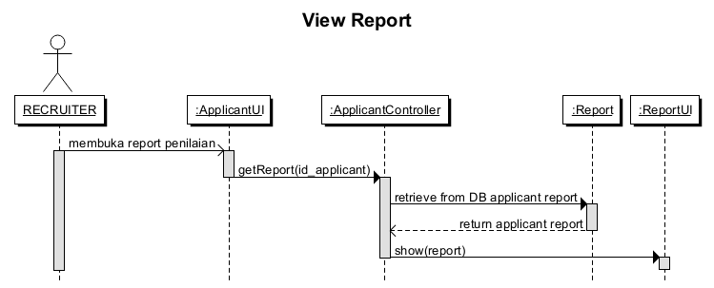

### Use Case: View CV

|  |  |  |
| --- | --- | --- |
| ***Use Case Name:*** *View CV* | ***ID*:** R3 | ***Priority*:** High |
| ***Author*:** Ferri Saputra | | |
| ***Primary Actor*:** *Recruiter* | | |
| ***Secondary Actor*:** N/A | | |
| ***Brief Description*:** *Use case* ini digunakan untuk melihat file CV (.pdf) yang telah di-*upload* oleh *applicant* pada saat pendaftaran | | |
| ***Relationship*:**   * *Included use case*: N/A * *Extention use case:* N/A * *Base use case*: *View Applicant’s Profile* | | |
| ***Precondition*:** *Recruiter* telah berhasil *login* dan berada dihalaman *Applicant’s Profile* | | |
| ***Normal Flow of Events*:**   |  |  | | --- | --- | | ***Recruiter*** | **Sistem** | | 1. *Recruiter* mengklik tombol *View CV* pada halaman *Applicant’s Profile* |  | |  | 1. Sistem akan menampilkan CV *applicant* dalam bentuk *pdf* melalui *pdf reader* di *browser* | | | |
| ***Subflows*:** N/A | | |
| ***Alternate Flows*:** N/A | | |

#### Sequence Diagram:

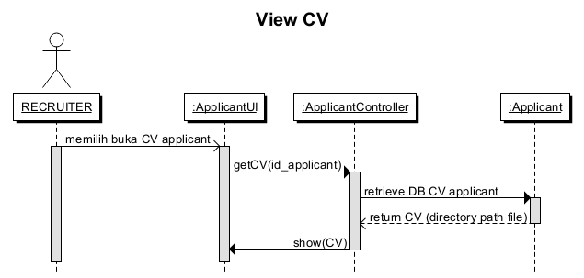

### Use Case: View Portofolio

|  |  |  |
| --- | --- | --- |
| ***Use Case Name:*** *View Portofolio* | ***ID*:** R4 | ***Priority*:** Medium |
| ***Author*:** Ferri Saputra | | |
| ***Primary Actor*:** *Recruiter* | | |
| ***Secondary Actor*:** N/A | | |
| ***Brief Description*:** *Use case* ini digunakan untuk melihat file portofolio (.pdf) yang telah di-*upload* oleh *applicant* pada saat pendaftaran | | |
| ***Relationship*:**   * *Included use case*: N/A * *Extention use case:* N/A * *Base use case*: *View Applicant’s Profile* | | |
| ***Precondition*:** *Recruiter* telah berhasil *login* dan berada dihalaman *Applicant’s Profile* | | |
| ***Normal Flow of Events*:**   |  |  | | --- | --- | | ***Recruiter*** | **Sistem** | | 1. *Recruiter* mengklik tombol *View Portofolio* pada halaman *Applicant’s Profile* |  | |  | 1. Sistem akan menampilkan portofolio *applicant* dalam bentuk *pdf* melalui *pdf reader* di *browser* | | | |
| ***Subflows*:** N/A | | |
| ***Alternate Flows*:**  1a. Jika *applicant* tidak mengunggah file portofolio, maka tombol *View Portofolio* tidak akan muncul pada halaman *Applicant’s Profile* | | |

#### Sequence Diagram:

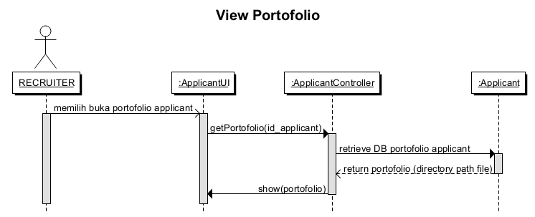

### Use Case: Choose Applicant

|  |  |  |
| --- | --- | --- |
| ***Use Case Name:*** *Choose applicant* | ***ID:*** R5 | ***Priority*:** High |
| ***Author*:** Ferri Saputra | | |
| ***Primary Actor*:** *Recruiter* | | |
| ***Secondary Actor*:** N/A | | |
| ***Brief Description*:** *Use case* ini digunakan untuk memilih *applicant* yang sesuai dengan kriteria *recruiter* | | |
| ***Relationship*:**   * *Included use case*: N/A * *Extention use case:* N/A * *Base use case*: N/A | | |
| ***Precondition*:** *Recruiter* telah berhasil *login* dan berada di halaman *View List of Applicants* | | |
| ***Normal Flow of Events:***   |  |  | | --- | --- | | ***Recruiter*** | **Sistem** | | 1. *Recruiter* memilih *applicant* berdasarkan status *recruitment* apa yang sedang *recruiter* lakukan. Pemilihan status melalui *dropdown* yang berisi nama-nama status dalam proses *recruitment* |  | | 1. *Recruiter* mengklik tombol ‘choose’ |  | |  | 1. Sistem menampilkan *list of applicant* dan *dropdown* ‘no change’, ‘Accept’ ‘Reject’ untuk setiap *applicant* berdasarkan status terakhir dari *applicant* sesuai dengan pemilihan status yang dipilih oleh *recruiter* pada tahap sebelumnya | | 1. *Recruiter* menandai siapa saja *applicant* yang memenuhi kriteria dengan memilih *dropdown* ‘no change’, ‘Accept’ ‘Reject’ |  | | 1. *Recruiter* mengklik tombol ‘Choose’ |  | |  | 1. Sistem menampilkan konfirmasi penyimpanan kepada *recruiter* dalam bentuk *pop-up*: “Yes” atau “No” | | 1. *Recruiter* melakukan konfirmasi penyimpanan ke sistem dengan mengklik tombol “Yes” |  | |  | 1. Sistem menampilkan data berhasil tersimpan dengan menampilkan *preview applicant* mana saja yang di-*accept* atau *reject* | | | |
| ***Subflows*:** | | |
| ***Alternate Flows*:**  3a. Jika tidak ada satupun *applicant* yang sedang berada pada status *recruitment* yang dipilih oleh *recruiter*, maka sistem akan menampilkan keterangan “No applicant can be choose status”  7a. Jika *recruiter* melakukan konfirmasi penyimpanan ke sistem dengan mengklik tombol “No”, sistem akan kembali ke langkah 3 | | |

#### Sequence Diagram:

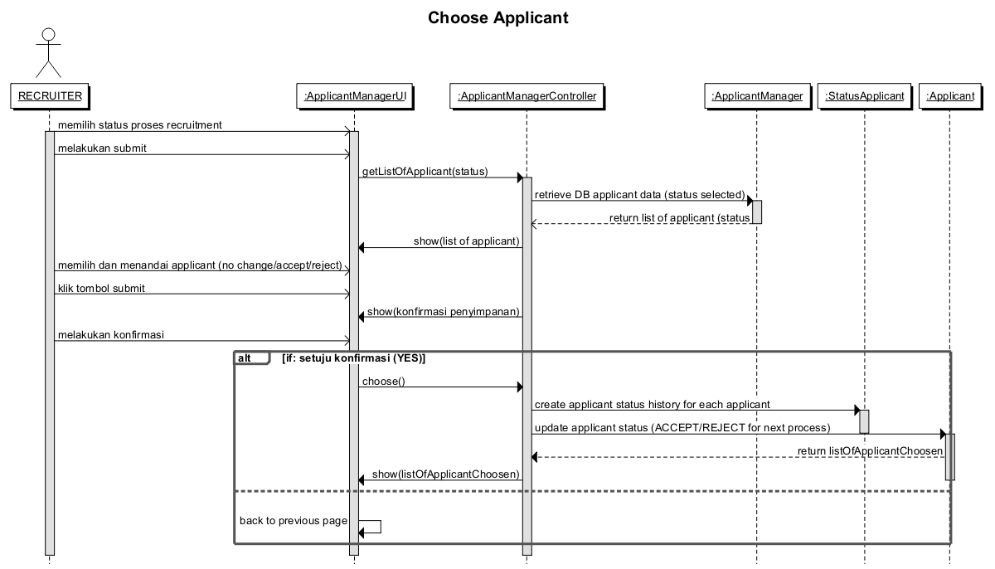

### Use Case: View Interview Schedule

|  |  |  |
| --- | --- | --- |
| ***Use Case Name:*** *View Interview Schedule* | ***ID:*** *R6* | ***Priority:***Medium |
| ***Author:***Dini Seprilia | | |
| ***Primary Actor:*** *Recruiter* | | |
| ***Secondary Actor:***N/A | | |
| ***Brief Description:*** *Use case* ini mendeskripsikan proses melihat jadwal wawancara | | |
| ***Relationship:***   * *Included use case:* N/A * *Extention use case:* N/A * *Base use case:* N/A | | |
| ***Precondition:*** *Recruiter* sudah berhasil melakukan *log-in* dan sudah berada pada halaman utama sistem | | |
| ***Normal Flow of Events:***   |  |  | | --- | --- | | ***Recruiter*** | **Sistem** | | 1. *Recruiter* memilih menu *Schedule* |  | |  | 1. Sistem menampilkan halaman yang berisi jadwal *interview* | | | |
| ***Subflows:***N/A | | |
| ***Alternate Flows:***N/A | | |

#### Sequence Diagram:



### Use Case: View Statistic

|  |  |  |
| --- | --- | --- |
| ***Use Case Name:*** *View Statistic* | ***ID:*** *R7* | ***Priority:***High |
| ***Author:***Dini Seprilia | | |
| ***Primary Actor:*** *Recruiter* | | |
| ***Secondary Actor:***N/A | | |
| ***Brief Description:*** *Use case* ini mendeskripsikan proses melihat statistik data dari *applicant* | | |
| ***Relationship:***   * *Included use case:* N/A * *Extention use case:* N/A * *Base use case:* N/A | | |
| ***Precondition:*** *Recruiter* sudah berhasil melakukan *log-in* dan berada pada halaman *View Statistic* | | |
| ***Normal Flow of Events:***   |  |  | | --- | --- | | ***Recruiter*** | **Sistem** | | 1. *Recruiter* memilih menu Statistic di halaman utama |  | |  | 1. Sistem menampilkan statistik yang berupa charts | | | |
| ***Subflows:***N/A | | |
| ***Alternate Flows:***N/A | | |

#### Sequence Diagram:



### Use Case: Update Report

|  |  |  |
| --- | --- | --- |
| ***Use Case Name:*** *Update Report* | ***ID:*** *R8* | ***Priority:*** *Medium* |
| ***Author:***Yohanes | | |
| ***Primary Actor:*** *Recruiter* | | |
| ***Secondary Actor:*** N/A | | |
| ***Brief Description:*** *Use case specification* ini menjelaskan ketika *User* ingin meng-*update /* mengisi *report* dari seorang *applicant* | | |
| ***Relationship:***   * *Included use case:* N/A * *Extention use case:* N/A * *Base use case:* N/A | | |
| ***Precondition:***   * *HR* sudah *login* kedalam sistem. * *HR* sudah berada di halaman *view report.* | | |
| ***Normal Flow of Events:***   |  |  | | --- | --- | | **Recruiter** | **Sistem** | | 1. Recruiter memilih menu *update report.* |  | |  | 1. Sistem menampilkan *form* *update report*. | | 1. Recruiter mengisi *form* sesuai dengan keinginan dan meng-klik tombol *submit.* |  | |  | 1. Sistem melakukan pengecekan isi dari *form* dan menampilkan pesan *pop-up* konfirmasi. | | 1. Recruiter melakukan konfirmasi |  | |  | 1. Sistem menyimpan perubahan. | | | |
| ***Subflows:***N/A. | | |
| ***Alternate Flows:***   * 4a-1 :   Sistem mengidentifikasi ada kesalahan *input* dari *User*, sistem mengembalikan *User* kepada halaman pengubahan *report* dan memberi tahu kesalahan yang terjadi.   * 4a-2 :   *User* membatalkan konfirmasi, sistem akan mengembalikan tampilan *User* kepada halaman pengubahan *report*. | | |

#### Sequence Diagram :

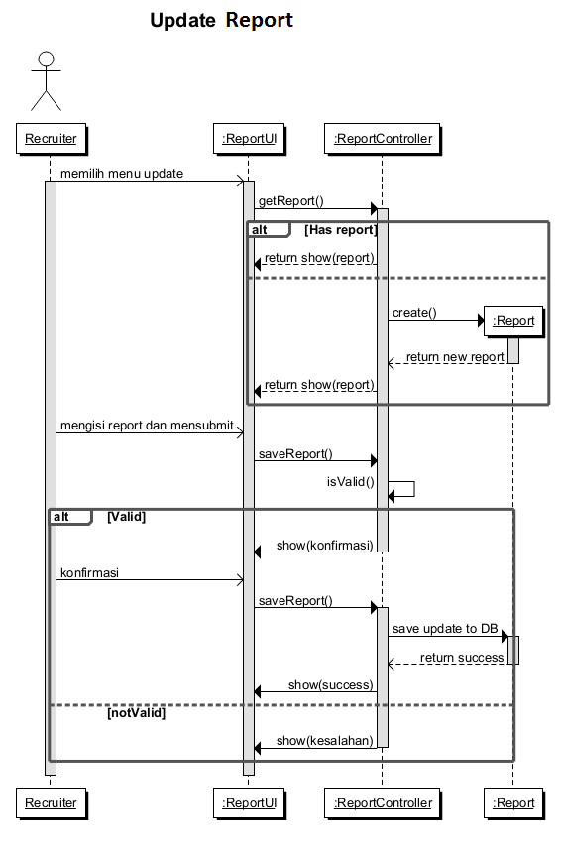

### Use Case: Create Available Schedule

|  |  |  |
| --- | --- | --- |
| ***Use Case Name:*** *Create Available Schedule* | ***ID:***R9 | ***Priority:*** *Medium* |
| ***Author:***Yohanes | | |
| ***Primary Actor:*** *Recruiter* | | |
| ***Secondary Actor:*** N/A | | |
| ***Brief Description:*** *Use case specification* ini menjelaskan ketika *recruiter* ingin memberikan jadwal *interview* yang *available*. | | |
| ***Relationship:***   * *Included use case:* N/A * *Extention use case:* N/A * *Base use case:* N/A | | |
| ***Precondition:***   * *Recruiter* sudah *login* kedalam sistem. * *Recruiter* berada di halaman *schedule.* * Terdapat *form* registrasi yang tersimpan. | | |
| ***Normal Flow of Events:***   |  |  | | --- | --- | | ***Recruiter*** | **Sistem** | | * 1. *Recruiter* memilih menu *create available schedule*. |  | |  | * 1. Sistem menampilkan *form* pembuatan *available interview schedule*. | | * 1. *Recruiter* mengisi sesuai dengan *available time* yang dimiliki, lalu mengklik tombol *submit*. |  | |  | * 1. Sistem melakukan pengecekan isi dan menampilkan pesan konfirmasi. | | * 1. Recruiter melakukan konfirmasi. |  | |  | * 1. Sistem menyimpan *available schedule*. | | | |
| ***Subflows:***N/A | | |
| ***Alternate Flows:***   * 4a-1 :   Sistem mengidentifikasi ada kesalahan *input* dari *user*, sistem mengembalikan *user* kepada halaman pembuatan *available schedule* dan memberi tahu kesalahan yang terjadi.   * 4a-2 :   *User* membatalkan konfirmasi, sistem akan mengembalikan tampilan *user* kepada halaman pembuatan *available schedule*. | | |

#### Sequence Diagram:

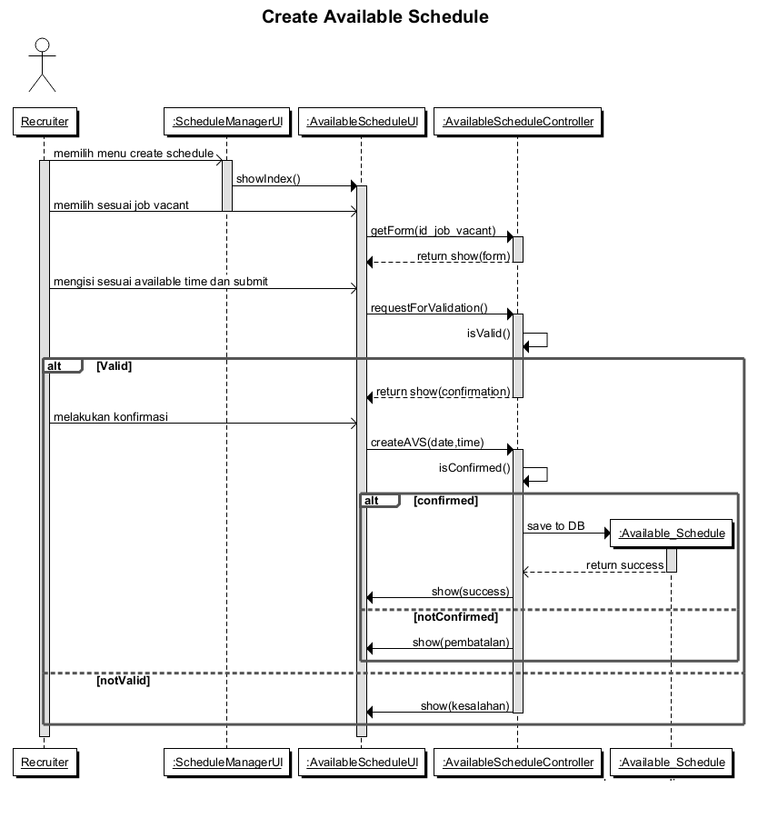

### Use Case: Create Available Position

|  |  |  |
| --- | --- | --- |
| ***Use Case Name:*** *Create Available Position* | ***ID*:** HR1 | ***Priority*:** Medium |
| ***Author*:** Khalila Hunafa Ansor Arifai | | |
| ***Primary Actor*:** *HR* | | |
| ***Secondary Actor*:** N/A | | |
| ***Brief Description*:** *Use case* ini digunakan untuk membuat suatu *available* *position* untuk di-*apply* oleh *applicant* | | |
| ***Relationship*:**   * Included use case: N/A * Extention use case: N/A * Base use case: N/A | | |
| ***Precondition*:**   1. *HR* telah *login* kedalam sistem 2. *HR* telah berada di halaman create *available position* | | |
| ***Normal Flow of Events*:**   |  |  | | --- | --- | | ***HR*** | **Sistem** | | 1. Mengisi in*form*asi dari suatu *available* *position* |  | | 1. Memilih *button* *save* |  | |  | 1. Memeriksa *input* yang diisikan oleh *HR* | |  | 1. Menyimpan data ke dalam *database* | |  | 1. Menampilkan halaman *available* *position* *detail* *information* | | | |
| ***Subflows*:** N/A | | |
| ***Alternate Flows*:**  3a: Terdapat *input* data yang tidak sesuai   1. Sistem menampilkan pesan kesalahan 2. Kembali ke langkah 1 | | |

#### Sequence Diagram:

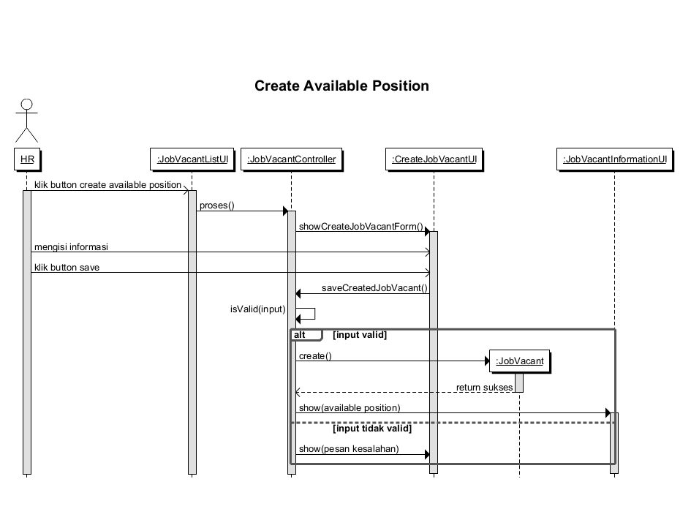

### Use Case: Update Available Position

|  |  |  |
| --- | --- | --- |
| ***Use Case Name:*** *Update Available Position* | ***ID*:** HR2 | ***Priority*:** Medium |
| ***Author*:** Khalila Hunafa Ansor Arifai | | |
| ***Primary Actor*:** *HR* | | |
| ***Secondary Actor*:** N/A | | |
| ***Brief Description*:** *Use case* ini digunakan untuk melakukan perubahan pada data yang berkaitan dengan *available* *position* | | |
| ***Relationship*:**   * Included use case: N/A * Extention use case: N/A * Base use case: N/A | | |
| ***Precondition*:**   1. *HR* telah *login* kedalam sistem 2. *HR* telah berada di halaman *update available position* | | |
| ***Normal Flow of Events*:**   |  |  | | --- | --- | | ***HR*** | **Sistem** | | 1. Melakukan perubahan in*form*asi dari suatu *available* *position* |  | | 1. Memilih *button* *save* |  | |  | 1. Memeriksa *input* yang diisikan oleh *HR* | |  | 1. Menyimpan data ke dalam *database* | |  | 1. Menampilkan halaman *available* *position* *detail* *information* | | | |
| ***Subflows*:** N/A | | |
| ***Alternate Flows*:**  3a: Terdapat *input* data yang tidak sesuai   1. Sistem menampilkan pesan kesalahan 2. Kembali ke langkah 1 | | |

#### Sequence Diagram:

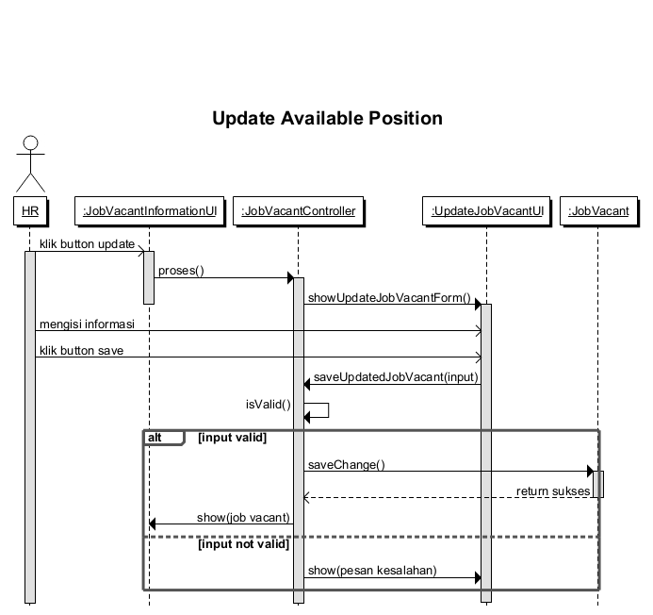

### Use Case: Change Applicant Status

|  |  |  |
| --- | --- | --- |
| ***Use Case Name:*** *Change Applicant Status* | ***ID:*** *HR4* | ***Priority:***High |
| ***Author:***Dini Seprilia | | |
| ***Primary Actor:***HR | | |
| ***Secondary Actor:***N/A | | |
| ***Brief Description:*** *Use case* ini mendeskripsikan proses mengubah status tahapan applicant | | |
| ***Relationship:***   * *Included use case:* N/A * *Extention use case:* N/A * *Base use case:* N/A | | |
| ***Precondition:*** *HR* sudah berhasil melakukan *log-in* dan sudah berada di halaman Applicant’s profile. | | |
| ***Normal Flow of Events:***   |  |  | | --- | --- | | **HR** | **Sistem** | | 1. HR merubah status applicant melalui tombol dropdown |  | |  | 1. Sistem menampilkan perubahan | | | |
| ***Subflows:***N/A | | |
| ***Alternate Flows:*** N/A | | |

#### Sequence Diagram:



### Use Case: Create Assessment Form

|  |  |  |
| --- | --- | --- |
| ***Use Case Name:*** *Create Assesment Form* | ***ID*:** HR5 | ***Priority*:** Medium |
| ***Author*:** Khalila Hunafa Ansor Arifai | | |
| ***Primary Actor*:** *HR* | | |
| ***Secondary Actor*:** N/A | | |
| ***Brief Description*:** *Use case* ini digunakan oleh untuk membuat *assessment form* yang nantinya akan digunakan oleh *recruiter* dalam melakukan penilaian terhadap *applicant* | | |
| ***Relationship*:**   * Included use case: N/A * Extention use case: N/A * Base use case: N/A | | |
| ***Precondition*:**   1. *HR* telah *login* kedalam sistem 2. *HR* telah berada di halaman *create assessment form* | | |
| ***Normal Flow of Events*:**   |  |  | | --- | --- | | ***HR*** | **Sistem** | | 1. Memilih competency yang akan digunakan untuk penilaian |  | | 1. Memilih *button* *save* |  | |  | 1. Memeriksa apakah competency yang dipilih tidak kosong | |  | 1. Menampilkan halaman *view* *assessment* *form* competency | | | |
| ***Subflows*:** N/A | | |
| ***Alternate Flows*:** N/A  3a: Competency yang dipilih kosong   1. Sistem menampilkan pesan kesalahan 2. Kembali ke langkah 1 | | |

#### Sequence Diagram:

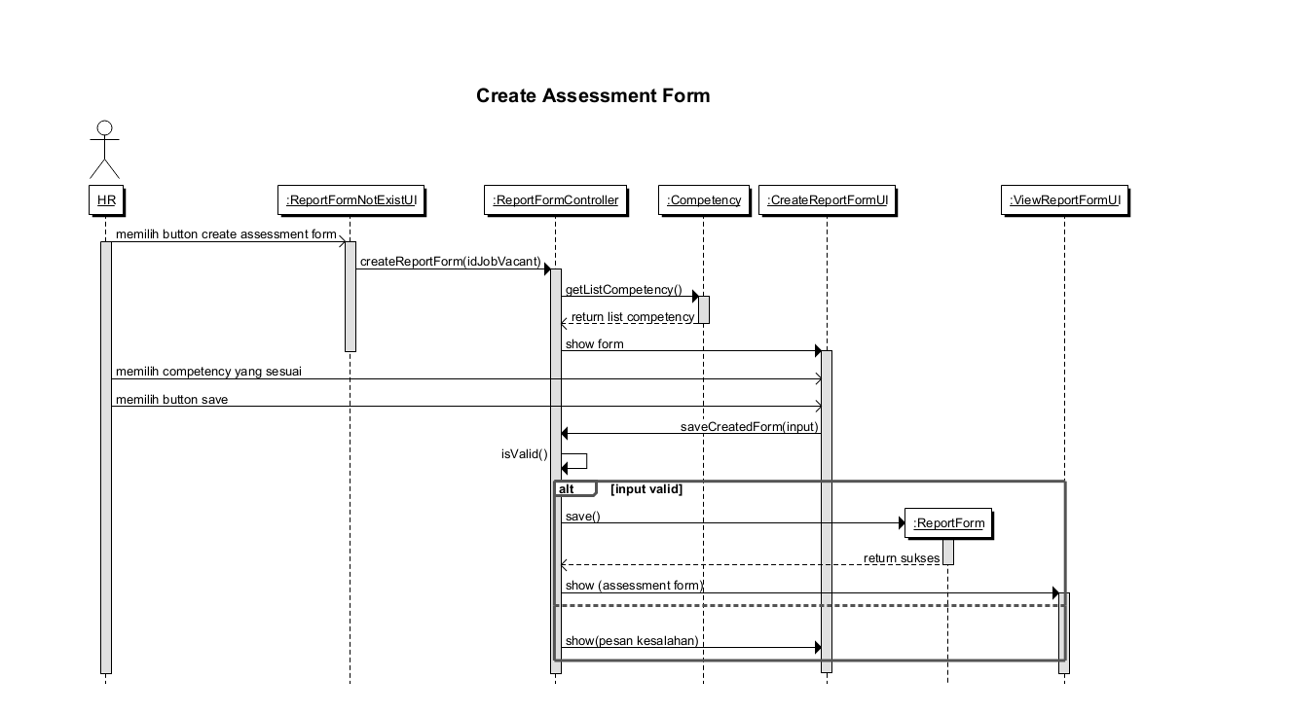

### Use Case: Update Assessment Form

|  |  |  |
| --- | --- | --- |
| ***Use Case Name:*** *Update Report Form* | ***ID*:** HR5 | ***Priority*:** Medium |
| ***Author*:** Khalila Hunafa Ansor Arifai | | |
| ***Primary Actor*:** HR | | |
| ***Secondary Actor*:** N/A | | |
| ***Brief Description*:** *Use case* ini digunakan oleh untuk melakukan perubahan pada *assesmennt form* yang nantinya akan digunakan oleh *recruiter* dalam melakukan penilaian terhadap *applicant* | | |
| ***Relationship*:**   * *Included use case: N/A* * *Extention use case: N/A* * *Base use case: Update Available Position* | | |
| ***Precondition*:**   1. HRtelah *login* kedalam sistem 2. HR telah berada di halaman *assesment form* dari suatu *job vacant* | | |
| ***Normal Flow of Events*:**   |  |  | | --- | --- | | **HR** | **Sistem** | | 1. Melakukan perubahan pada atribut-atribut yang dijadikan penilaian |  | | 1. Memilih *save button* |  | |  | 1. Menyimpan perubahan pada database | |  | 1. Menampilkan halaman *assesment form* yang bersangkutan | | | |
| ***Subflows*:** N/A | | |
| ***Alternate Flows*:** N/A | | |

#### Sequence Diagram:

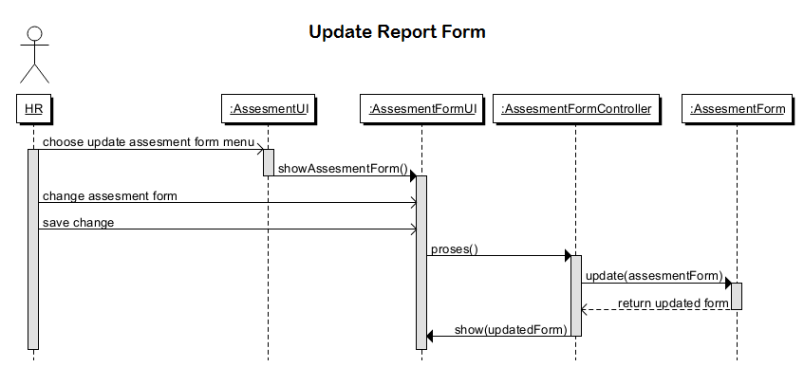

### Use Case: View Assessment Form

|  |  |  |
| --- | --- | --- |
| ***Use Case Name:*** *View Assessment Form* | ***ID*:** HR7 | ***Priority*:** Medium |
| ***Author*:** Khalila Hunafa Ansor Arifai | | |
| ***Primary Actor*:** *HR* | | |
| ***Secondary Actor*:** N/A | | |
| ***Brief Description*:** *Use case* ini digunakan untuk melihat *assessment* yang berisi kompetensi untuk melakukan penilaian terhadap *applicant* | | |
| ***Relationship*:**   * Included use case: N/A * Extention use case: N/A * Base use case: N/A | | |
| ***Precondition*:**   1. *HR* telah *login* kedalam sistem 2. *HR* telah berada di halaman *available position detail information* | | |
| ***Normal Flow of Events*:**   |  |  | | --- | --- | | ***HR*** | **Sistem** | | 1. Memilih menu *view* *assessment* *form* |  | |  | 1. Memeriksa apakah avaailable *position* yang bersangkutan telah memiliki *assessment* *form* | |  | 1. Menampilkan halaman *view* *assessment* *form* competency | | | |
| ***Subflows*:** N/A | | |
| ***Alternate Flows*:**  2a: *Available* *position* yang bersangkutan belum memiliki *assessment* *form*   1. Sistem menampilkan menu create *assessment* *form* | | |

#### Sequence Diagram:

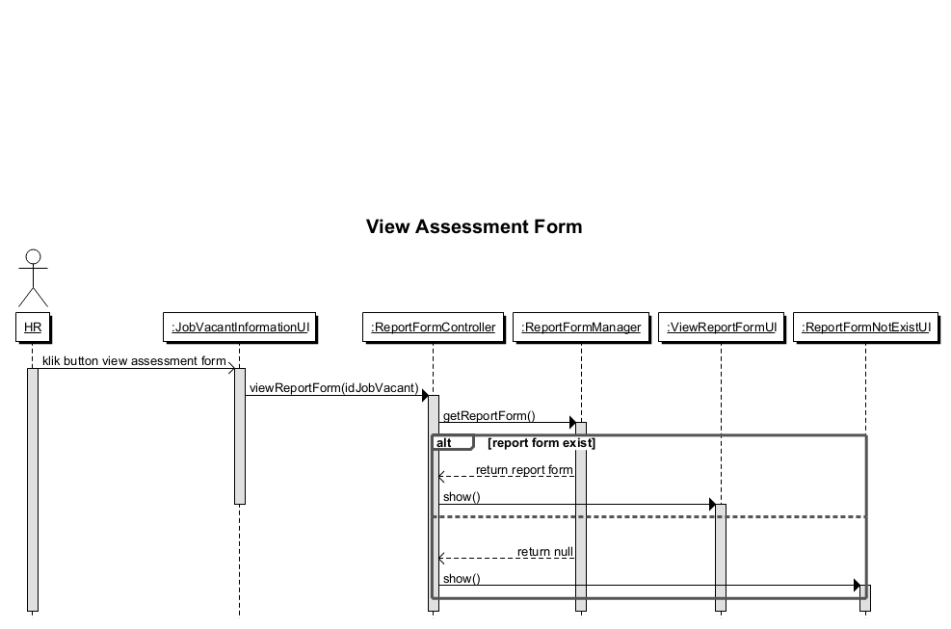

### Use Case: Create Interview Schedule

|  |  |  |
| --- | --- | --- |
| ***Use Case Name:*** *Create Interview Schedule* | ***ID:*** *HR8* | ***Priority:*** *Medium* |
| ***Author:***Yohanes | | |
| ***Primary Actor:*** *Human Resource (HR)* | | |
| ***Secondary Actor:*** N/A | | |
| ***Brief Description:*** *Use case specification* ini menjelaskan ketika *user* ingin membuat jadwal *interview*. | | |
| ***Relationship:***   * *Included use case:* N/A * *Extention use case:* N/A * *Base use case:* N/A | | |
| ***Precondition:***   * *HR* sudah *login* kedalam sistem. * *HR* sudah berada di halaman *schedule.* | | |
| ***Normal Flow of Events:***   |  |  | | --- | --- | | **HR** | **Sistem** | | 1. HR memilih menu create *interview* schedule. |  | |  | 1. Sistem menampilkan *form* pembuatan jadwal *interview*. | | 1. HR mengisi *form* sesuai dengan jadwal yang ingin dibuat, lalu mengklik tombol *submit*. |  | |  | 1. Sistem melakukan pengecekan isi dari *form* dan menampilkan pesan konfirmasi. | | 1. HR melakukan konfirmasi |  | |  | 1. Sistem menyimpan jadwal *interview* baru. | | | |
| ***Subflows:***N/A. | | |
| ***Alternate Flows:***   * 4a-1 :   Sistem mengidentifikasi ada kesalahan input dari *user*, sistem mengembalikan *user* kepada halaman pembuatan jadwal *interview* dan memberi tahu kesalahan yang terjadi.   * 4a-2 :   *User* membatalkan konfirmasi, sistem akan mengembalikan tampilan *user* kepada halaman pembuatan jadwal *interview*. | | |

#### Sequence Diagram:

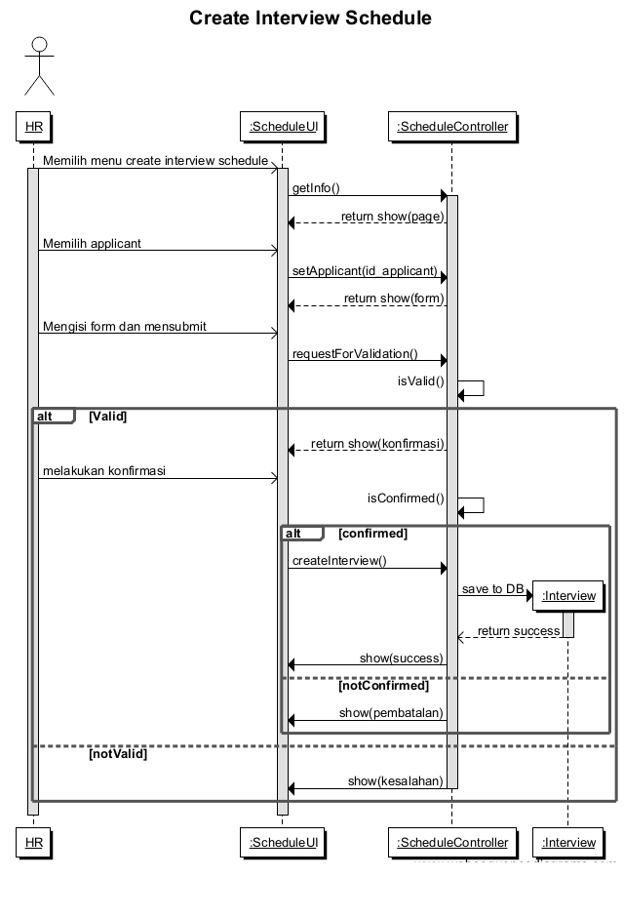

### Use Case: Update Interview Schedule

|  |  |  |
| --- | --- | --- |
| ***Use Case Name:*** *Update Interview Schedule* | ***ID:*** *HR9* | ***Priority:*** *Medium* |
| ***Author:***Yohanes | | |
| ***Primary Actor:*** *Human Resource (HR)* | | |
| ***Secondary Actor:*** N/A | | |
| ***Brief Description:*** *Use case specification* ini menjelaskan ketika *user* ingin mengubah jadwal *interview* yang telah tersimpan. | | |
| ***Relationship:***   * *Included use case:* N/A * *Extention use case:* N/A * *Base use case:* N/A | | |
| ***Precondition:***   * *HR* sudah *login* kedalam sistem. * *HR* sudah berada di halaman *schedule.* * Terdapat jadwal *interview* yang sudah tersimpan. | | |
| ***Normal Flow of Events:***   |  |  | | --- | --- | | **HR** | **Sistem** | | * 1. HR memilih jadwal yang diinginkan. |  | |  | * 1. Sistem menampilkan jadwal *interview* sesuai dengan yang dipilih oleh *user*. | | * 1. HR memilih *applicant* melakukan *update* pada jadwal *interview*, lalu mengklik tombol *submit*. |  | |  | * 1. Sistem melakukan pengecekan isi dari jadwal yang telah di-*update* dan menampilkan pesan konfirmasi. | | * 1. HR melakukan konfirmasi. |  | |  | * 1. Sistem menyimpan jadwal yang sudah di-*update*. | | | |
| ***Subflows:***N/A | | |
| ***Alternate Flows:***   * 4a-1 :   Sistem mengidentifikasi ada kesalahan input dari *user*, sistem mengembalikan *user* kepada halaman pembuatan jadwal *interview* dan memberi tahu kesalahan yang terjadi.   * 4a-2 :   *User* membatalkan konfirmasi, sistem akan mengembalikan tampilan *user* kepada halaman pembuatan jadwal *interview*. | | |

#### Sequence Diagram:

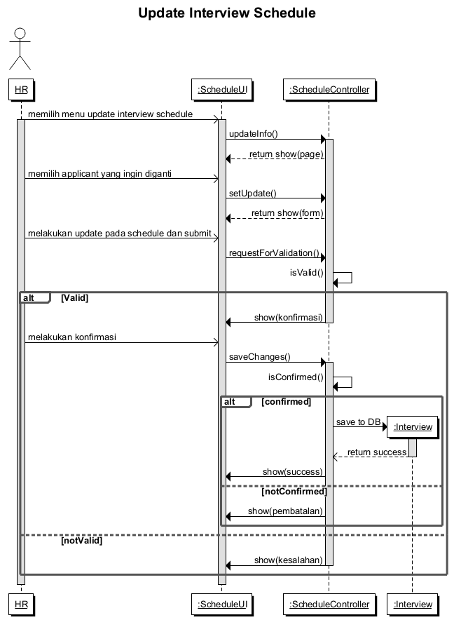

# Database Design

## Database Schema

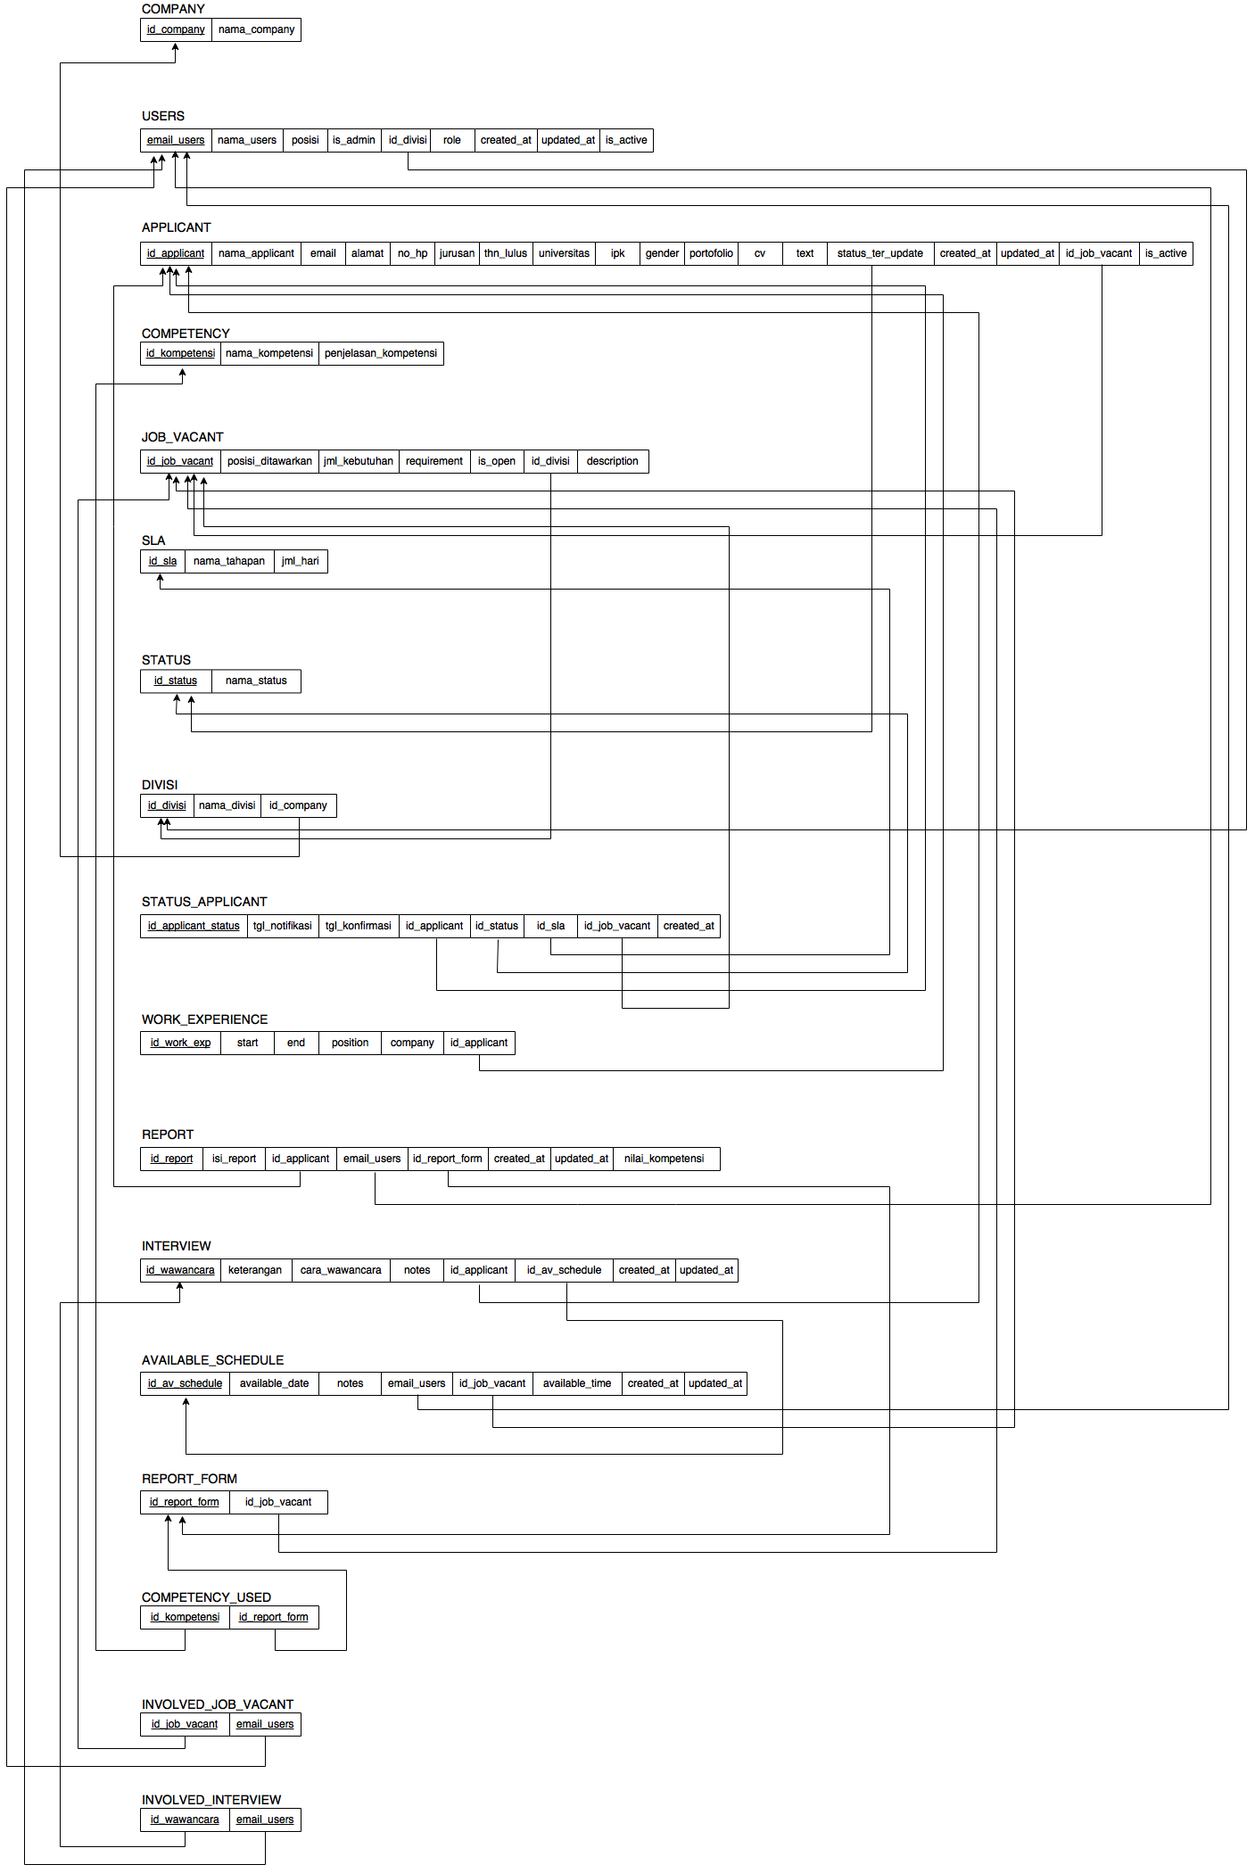

Figure 2. Skema Relational

## Table Structures and Attributes

|  |  |  |
| --- | --- | --- |
| **APPLICANT** | | |
| **Atribut** | **Keterangan** | **Tipe data** |
| id_applicant | Primary Key. Autoincrement | Integer |
| nama_applicant | Not null | Varchar(70) |
| email | Not null | Varchar(70) |
| alamat | Not null | Text |
| no_hp | Not null | Varchar(70) |
| jurusan | Not null | Varchar(70) |
| thn_lulus | Not null | Smallint |
| universitas | Not null | Varchar(70) |
| ipk | Not null | Varchar(70) |
| gender | Not null | Varchar(2) |
| portofolio | Boleh null | Blob |
| cv | Not null | Blob |
| text | Boleh null | Text |
| status_ter_update | Not null. Foreign Key(STATUS).  On update/delete restrict | Integer |
| created_at | Boleh null | Timestamp |
| updated_at | Boleh null | Timestamp |
| id_job_vacant | Not null. Foreign Key(JOB_VACANT).  On update/delete restrict | Integer |
| is_active | Not null | Boolean |
| **USERS** | | |
| **Atribut** | **Keterangan** | **Tipe data** |
| email_users | Primary Key | Varchar(70) |
| nama_users | Not null | Varchar(70) |
| posisi | Not null | Varchar(70) |
| is_admin | Not null | Boolean |
| id_divisi | Not null. Foreign Key(DIVISI).  On update/delete restrict | Integer |
| role | Not null | Varchar(70) |
| created_at | Boleh null | Timestamp |
| updated_at | Boleh null | Timestamp |
| is_active | Not null | Boolean |
| **DIVISI** | | |
| **Atribut** | **Keterangan** | **Tipe data** |
| id_divisi | Primary Key. Autoincrement | Integer |
| nama_divisi | Alternate Key | Varchar(70) |
| id_company | Not null. Foreign Key(COMPANY).  On update/delete restrict | Integer |
| **COMPANY** | | |
| **Atribut** | **Keterangan** | **Tipe data** |
| id_company | Primary Key. Autoincrement | Integer |
| nama_company | Alternate Key | Varchar(70) |
| penjelasan_kompetensi | Not null | Text |
| **JOB_VACANT** | | |
| **Atribut** | **Keterangan** | **Tipe data** |
| id_job_vacant | Primary Key. Autoincrement | Integer |
| posisi_ditawarkan | Not null | Varchar(70) |
| jml_kebutuhan | Not null | Smallint |
| requirement | Not null | Text |
| is_open | Not null | Boolean |
| id_divisi | Not null. Foreign Key(DIVISI).  On update/delete restrict | Integer |
| description | Not null | Text |
| **REPORT** | | |
| **Atribut** | **Keterangan** | **Tipe data** |
| id_report | Primary Key. Autoincrement | Integer |
| isi_report | Boleh null | text |
| id_applicant | Not null. Foreign Key(APPLICANT).  On update/delete restrict | Integer |
| email_users | Not null. Foreign Key(USERS).  On update/delete cascade | Varchar(70) |
| id_report_form | Not null. Foreign Key(REPORT_FORM).  On update/delete restrict | Integer |
| created_at | Boleh null | Timestamp |
| updated_at | Boleh null | Timestamp |
| nilai_kompetensi | Boleh null | text |
| {id_applicant, email_users, id_report_form} Unik | | |
| **AVAILABLE_SCHEDULE** | | |
| **Atribut** | **Keterangan** | **Tipe data** |
| id_av_schedule | Primary Key. Autoincrement | Integer |
| available_date | Not null | Date |
| notes | Boleh null | Text |
| email_users | Not null. Foreign Key(USERS).  On update/delete cascade | Varchar(70) |
| id_job_vacant | Not null. Foreign Key(JOB_VACANT).  On update/delete restrict | Integer |
| available_time | Not null | Time |
| created_at | Boleh null | Timestamp |
| updated_at | Boleh null | Timestamp |
| **REPORT_FORM** | | |
| **Atribut** | **Keterangan** | **Tipe data** |
| id_report_form | Primary Key. Autoincrement | Integer |
| id_job_vacant | Alternate Key. Foreign Key(JOB_VACANT).  On update/delete restrict | Integer |
| **COMPETENCY** | | |
| **Atribut** | **Keterangan** | **Tipe data** |
| id_kompetensi | Primary Key | Char(5) |
| nama_kompetensi | Alternate Key | Varchar(70) |
| penjelasan_kompetensi | Not null |  |
| **COMPETENCY_USED** | | |
| **Atribut** | **Keterangan** | **Tipe data** |
| id_kompetensi | Not null. Foreign Key(COMPETENCY).  On update/delete restrict | Char(5) |
| id_report_form | Not null. Foreign Key(REPORT_FORM).  On update/delete restrict | Integer |
| {id_kompetensi, id_report_form} Primary Key | | |
| **STATUS_APPLICANT** | | |
| **Atribut** | **Keterangan** | **Tipe data** |
| id_applicant_status | Primary Key. Autoincrement | Integer |
| tgl_notifikasi | Boleh null | Date |
| tgl_konfirmasi | Boleh null | Date |
| id_sla | Not null. Foreign Key(SLA).  On update/delete restrict | Integer |
| id_status | Not null. Foreign Key(STATUS).  On update/delete restrict | Integer |
| id_applicant | Not null. Foreign Key(APPLICANT).  On update/delete restrict | Integer |
| id_job_vacant | Not null. Foreign Key(JOB_VACANT).  On update/delete restrict | Integer |
| created_at | Boleh null | Timestamp |
| **WORK_EXPERIENCE** | | |
| **Atribut** | **Keterangan** | **Tipe data** |
| id_work_exp | Primary Key. Autoincrement | Integer |
| position | Boleh null | Varchar(70) |
| company | Boleh null | Varchar(70) |
| start | Boleh null | Date |
| end | Boleh null | Date |
| id_applicant | Not null. Foreign Key(APPLICANT).  On update/delete restrict | Integer |
| **INTERVIEW** | | |
| **Atribut** | **Keterangan** | **Tipe data** |
| id_wawancara | Primary Key. Autoincrement | Integer |
| keterangan | Boleh null | Text |
| cara_wawancara | Boleh null | Varchar(70) |
| notes | Boleh null | Text |
| id_applicant | Not null. Foreign Key(INTERVIEW).  On update/delete restrict | Integer |
| id_av_schedule | Not null. Foreign Key(AVAILABLE_SCHEDULE).  On update/delete restrict | Integer |
| created_at | Boleh null | Timestamp |
| updated_at | Boleh null | Timestamp |
| **SLA** | | |
| **Atribut** | **Keterangan** | **Tipe data** |
| id_sla | Primary Key. Autoincrement | Integer |
| nama_tahapan | Not null | Varchar(70) |
| jml_hari | Not null | Smallint |
| **STATUS** | | |
| **Atribut** | **Keterangan** | **Tipe data** |
| id_status | Primary Key. Autoincrement | Integer |
| nama_status | Alternate Key | Varchar(70) |
| **INVOLVED_JOB_VACANT** | | |
| **Atribut** | **Keterangan** | **Tipe data** |
| id_job_vacant | Not null. Foreign Key(JOB_VACANT).  On update/delete restrict | Integer |
| email_users | Not null. Foreign Key(USERS).  On update/delete cascade | Varchar(70) |
| {id_job_vacant, email_users} Unik | | |
| **INVOLVED_INTERVIEW** | | |
| **Atribut** | **Keterangan** | **Tipe data** |
| id_wawancara | Not null. Foreign Key(INTERVIEW).  On update/delete restrict | Integer |
| email_users | Not null. Foreign Key(USERS).  On update/delete cacade | Varchar(70) |
| {id_wawancara, email_users} Primary Key | | |

Table 24. Attribute dan Tipe Data

# User Interface

## Site Map

***Applicant***

**D:\Kuliah\Semester 6\Propensi\SAD\Site Map\Applicant.png**

Figure 3. *Site Map Applicant*

**Admin**



Figure 4. *Site Map* Admin

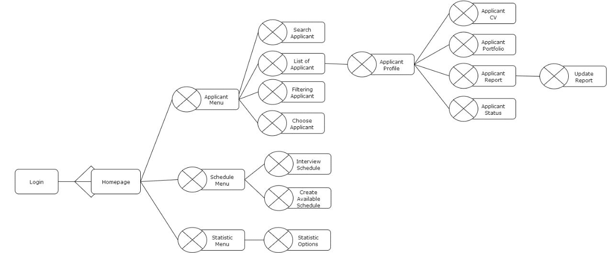***Recruiter***

Figure 5. *Site Map Recruiter*

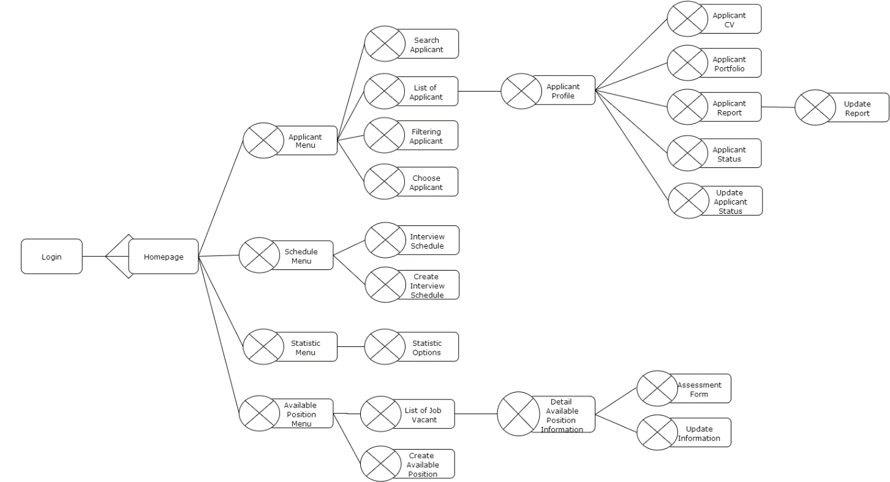**HR**

F

Figure 6. *Site Map* HR

## User Interface Design

### User

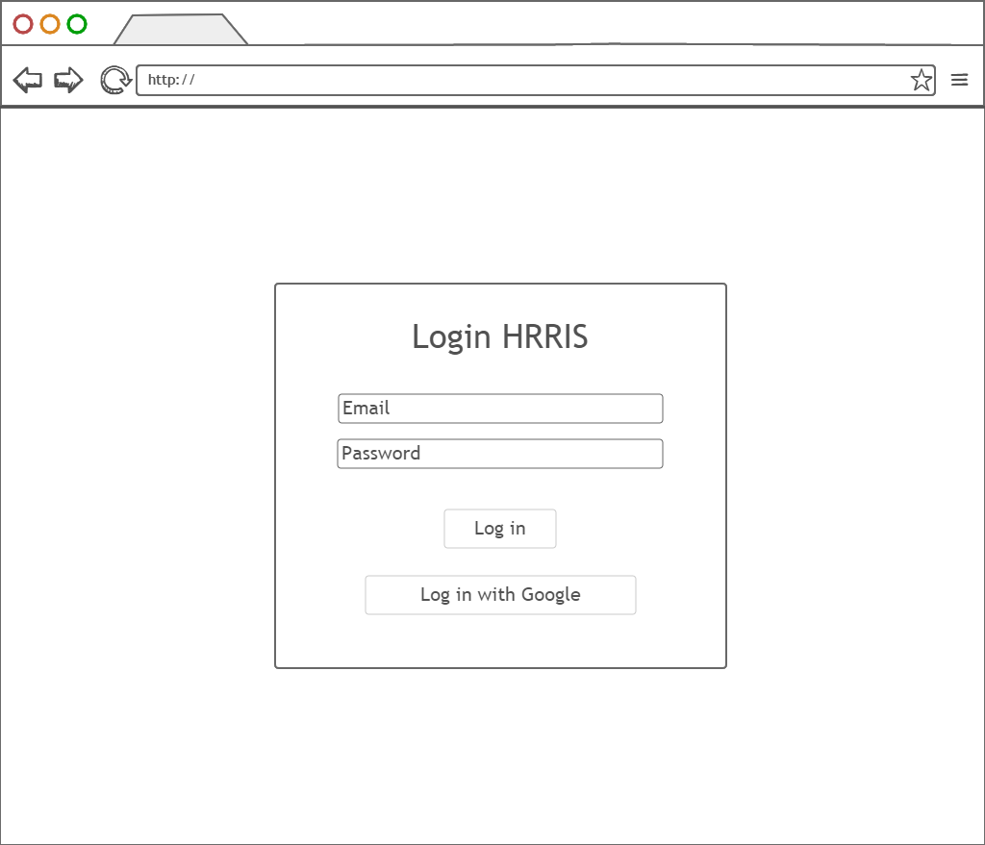

Figure 7. *Wireframe Login*

### Admin

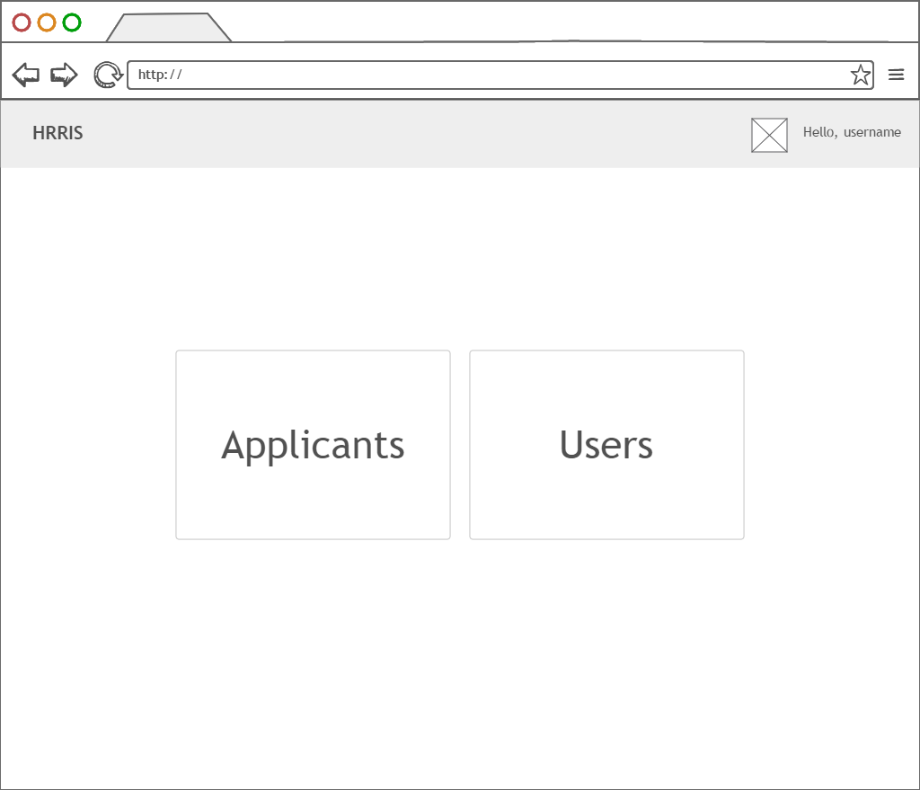

Figure 8. *Wireframe Home* Admin

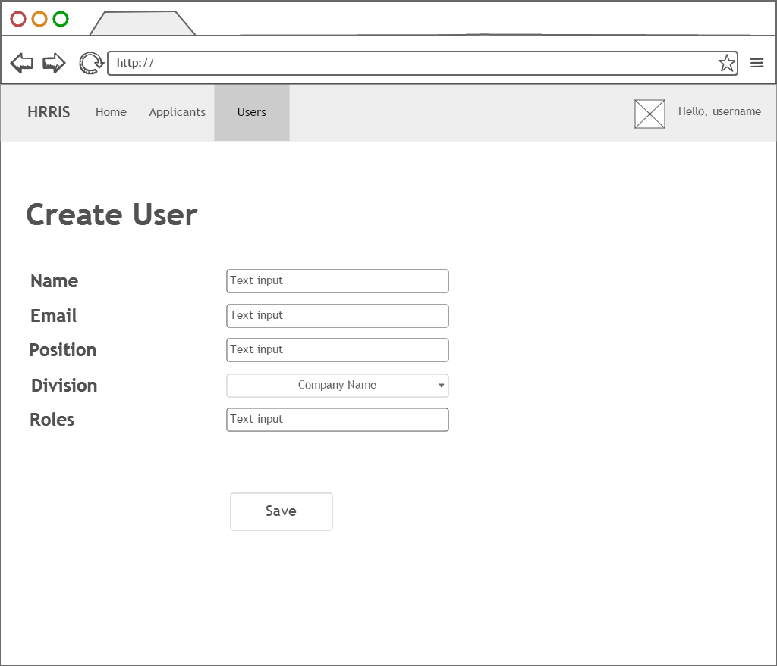

Figure 9.*Wireframe Create User*

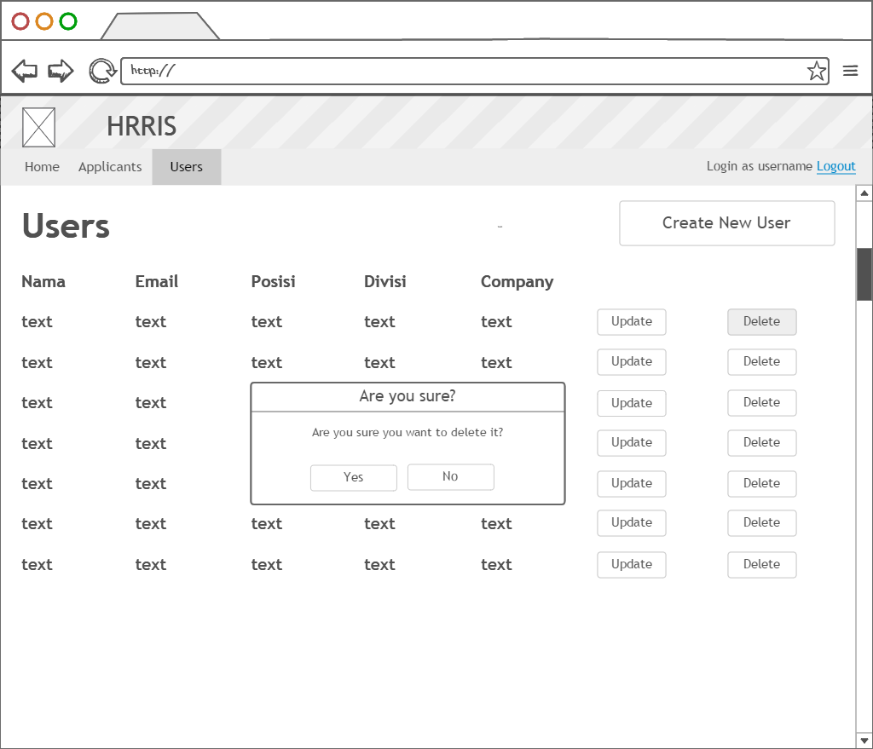

Figure 10. *Wireframe Delete User*

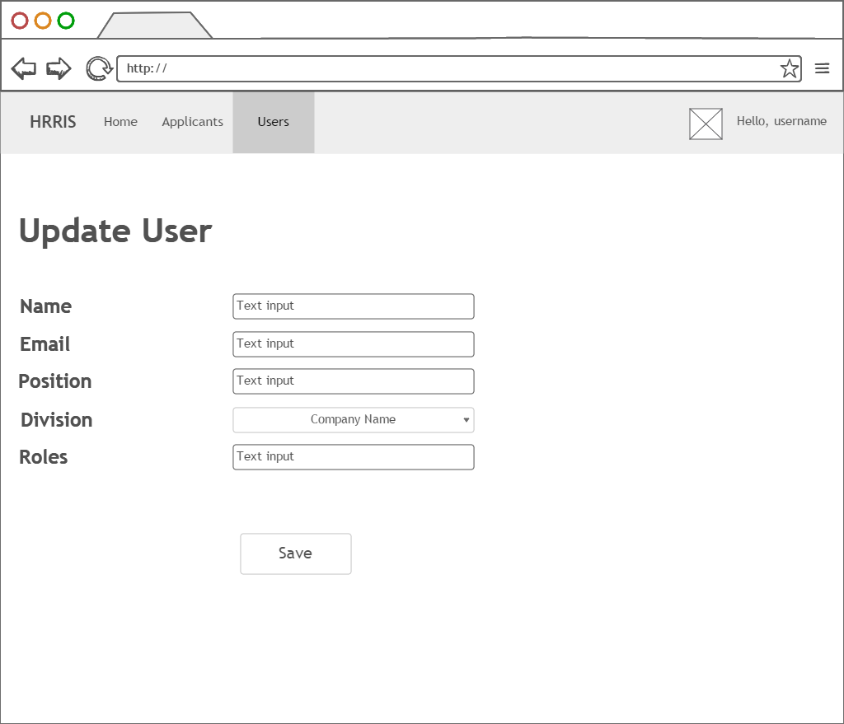

Figure 11. *Wireframe Update User*

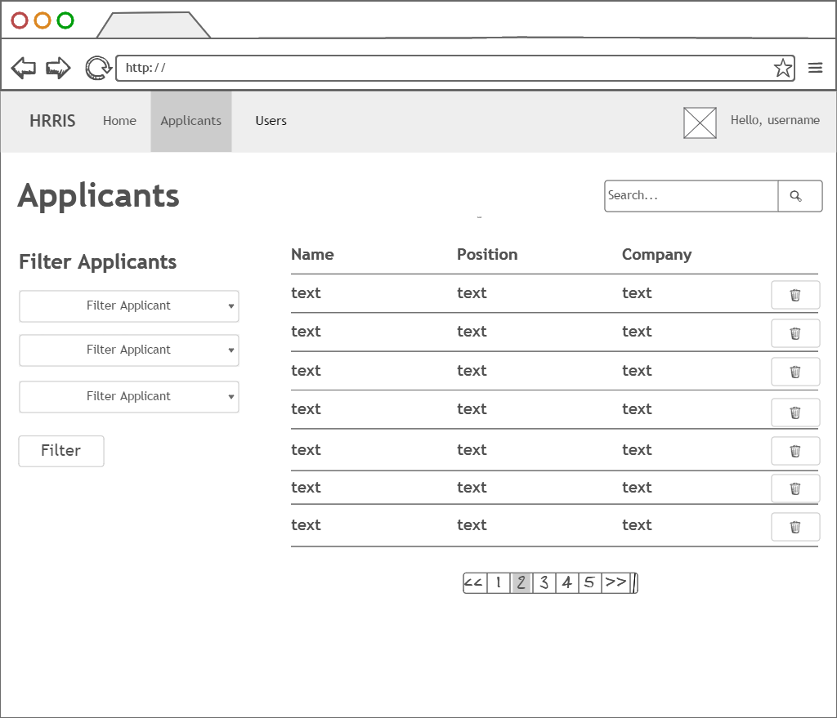

Figure 12. *Wireframe List of Applicant*

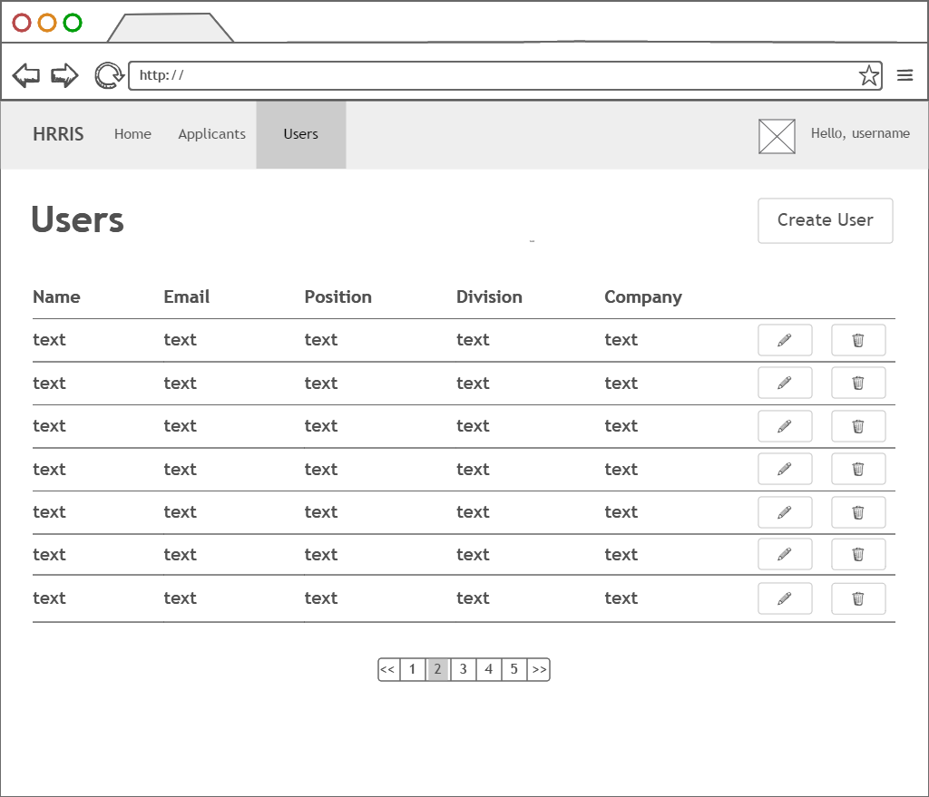

Figure 13. *Wireframe View List User*

### Applicant

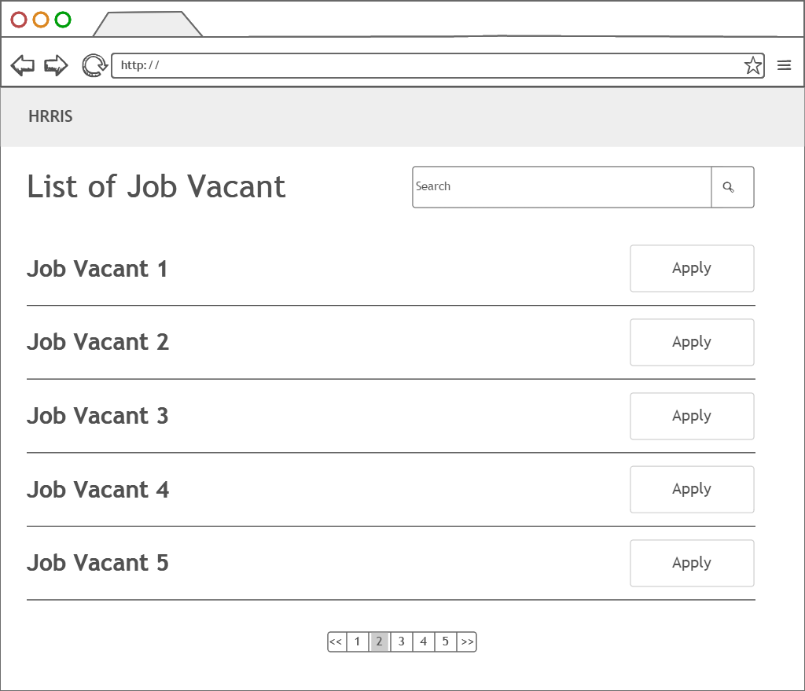

Figure 14.*Wireframe Home Applicant*

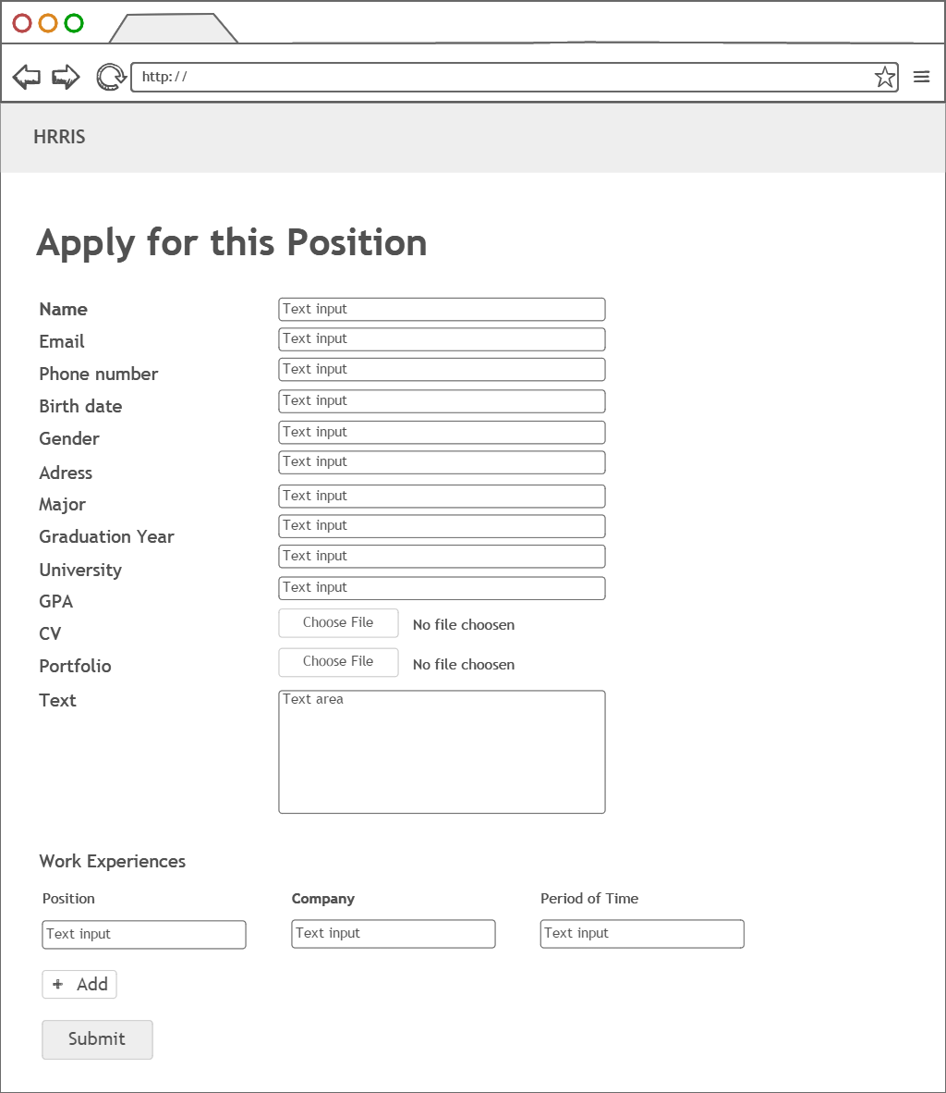

Figure 15. *Wireframe Fill Registration Form*

### HR

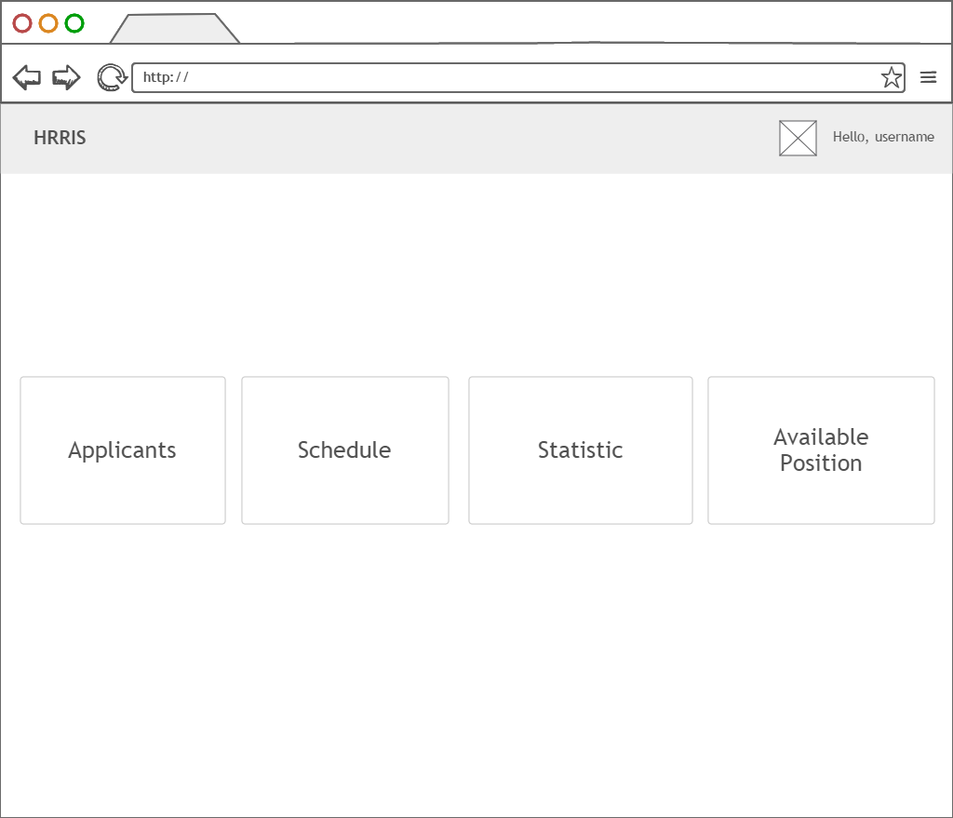

Figure 16. *Wireframe* Home HR

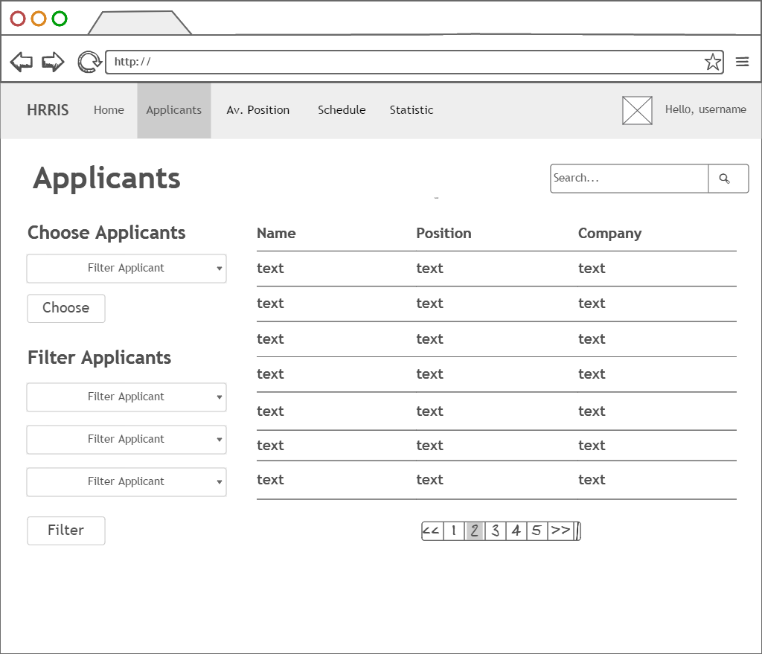

Figure 17. *Wireframe* List of Applicant

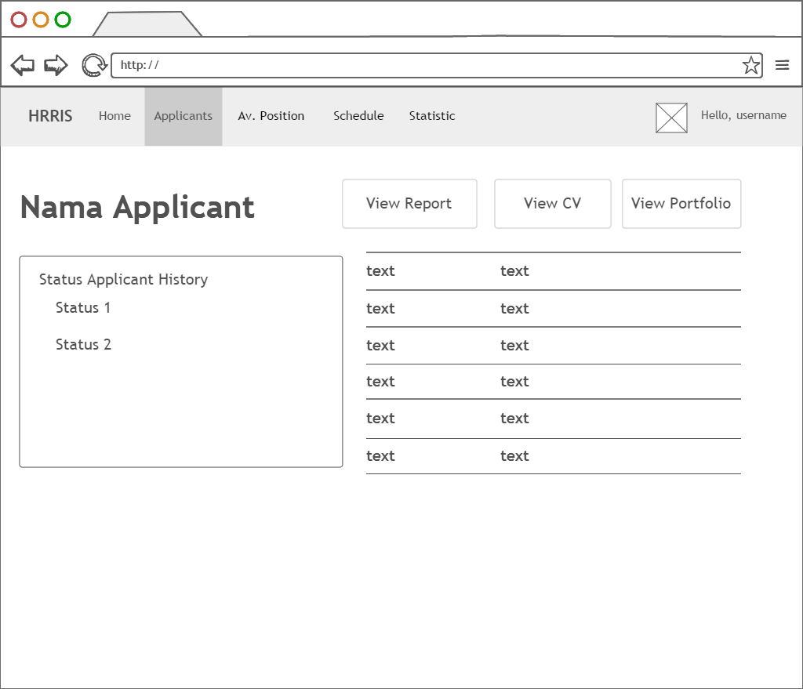

Figure 18. *Wireframe Applicant Profile*

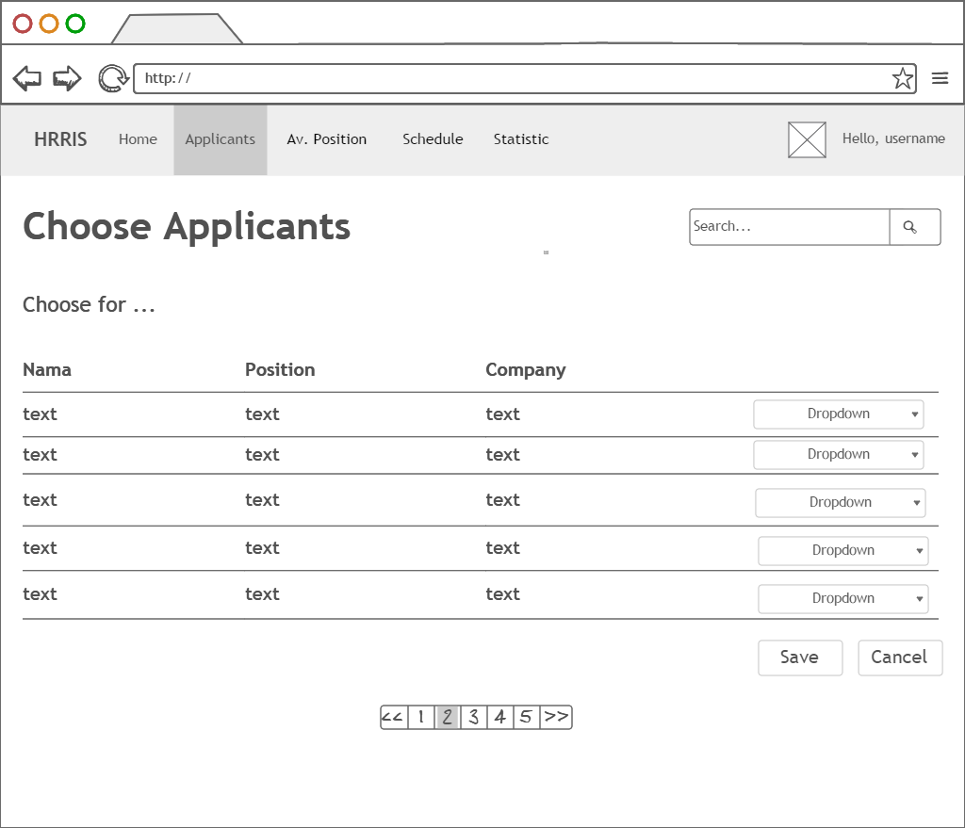

Figure 19. *Wireframe Choose Applicant*

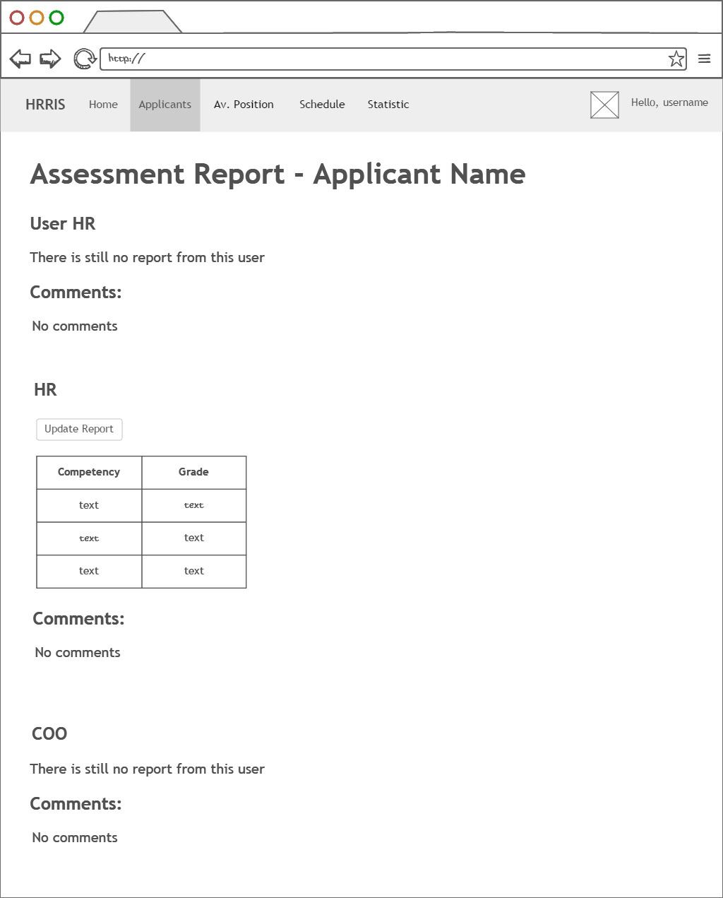

Figure 20. *Wireframe View Assessment Report*

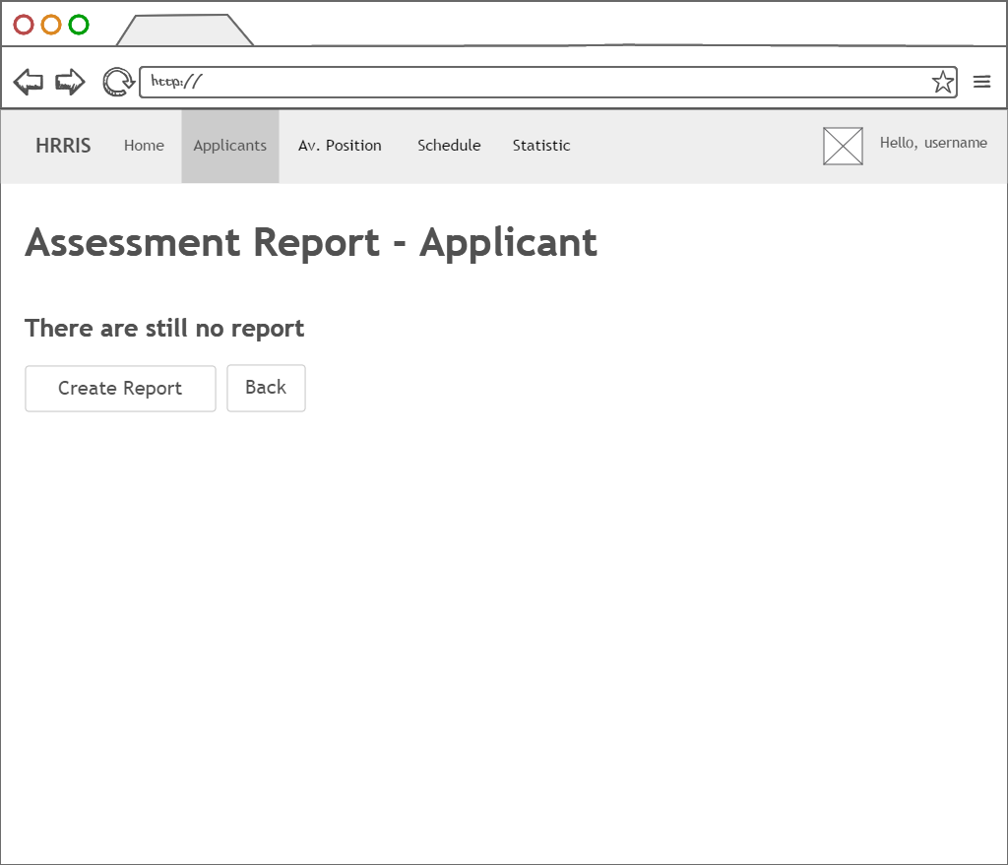

Figure 21. *Wireframe No Assessment Report*

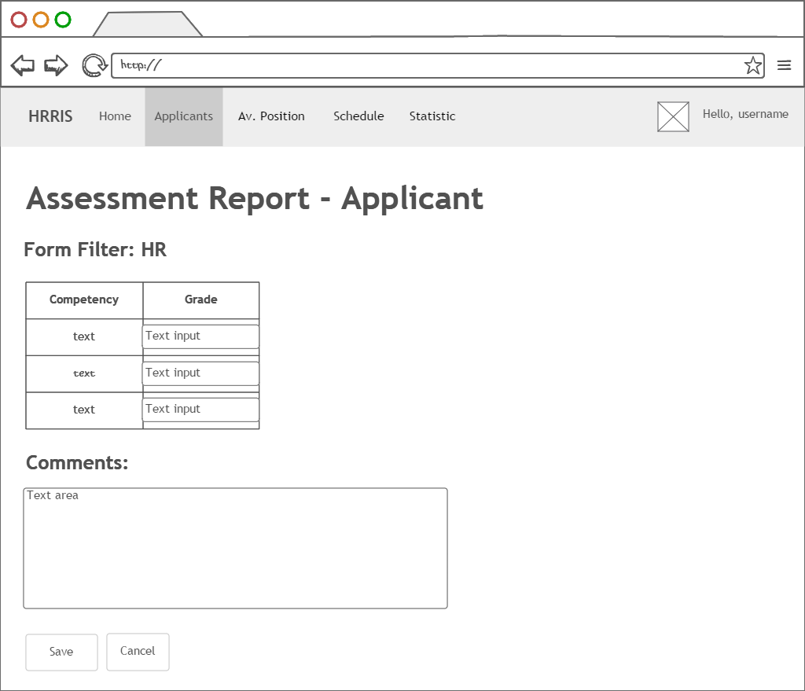

Figure 22. *Wireframe Update Assessment Report*

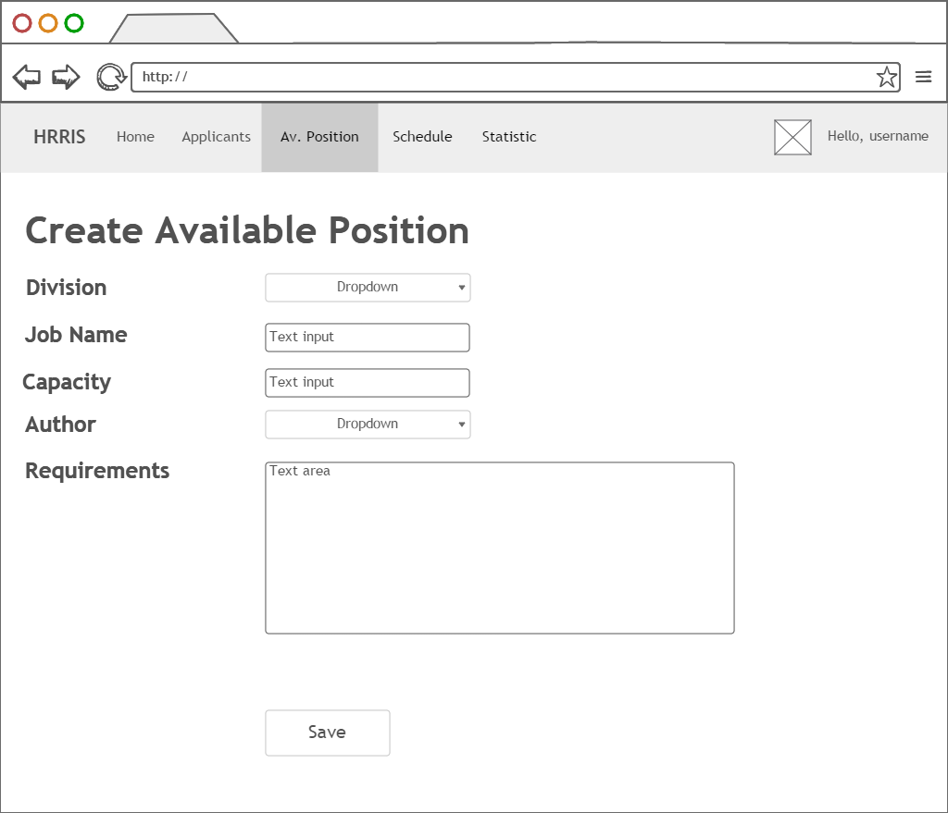

Figure 23. *Wireframe Create Available Position*

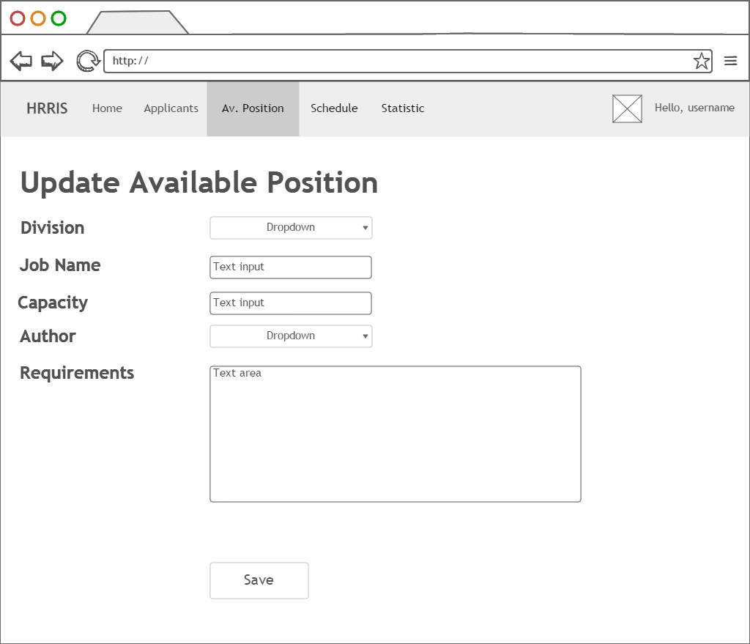

Figure 24. *Wireframe Upate Available Position*

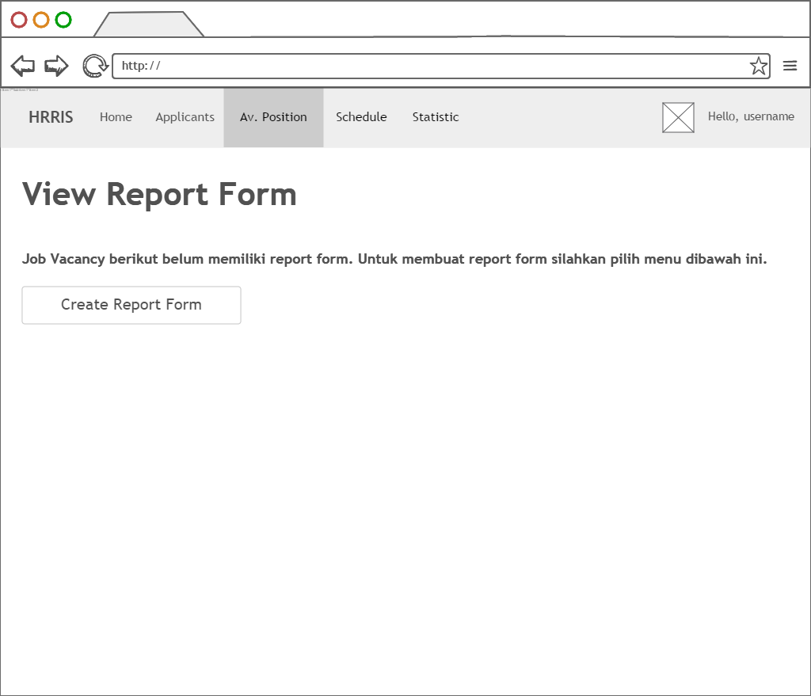

Figure 25. *Wireframe View Report Form (Not exist)*

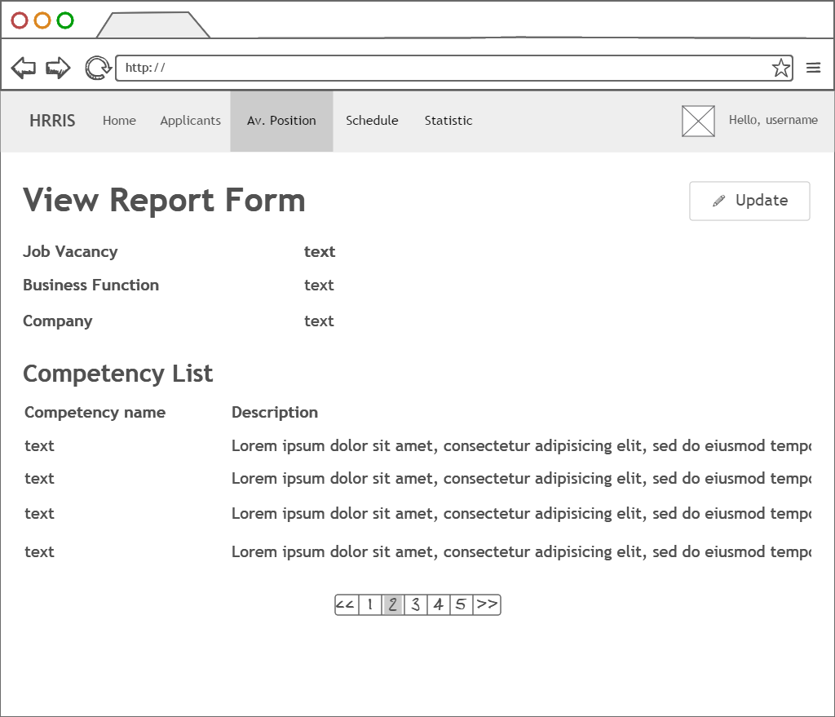

Figure 26. *Wireframe View Report Form*

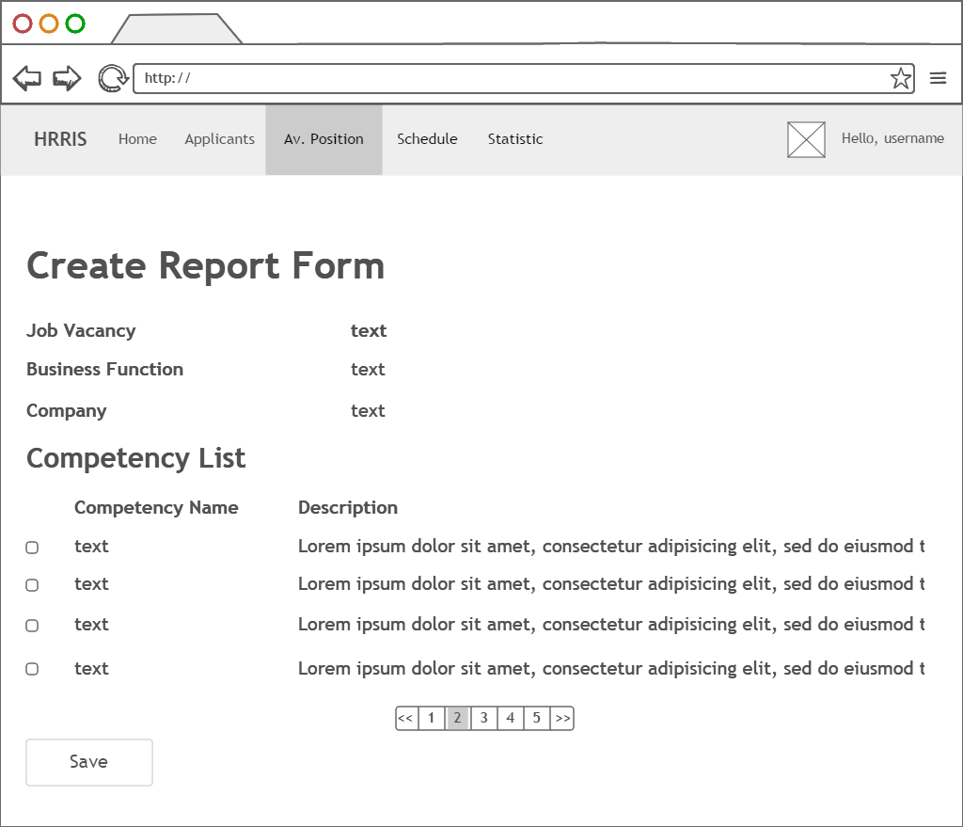

Figure 27. *Wireframe* *Create Report Form*

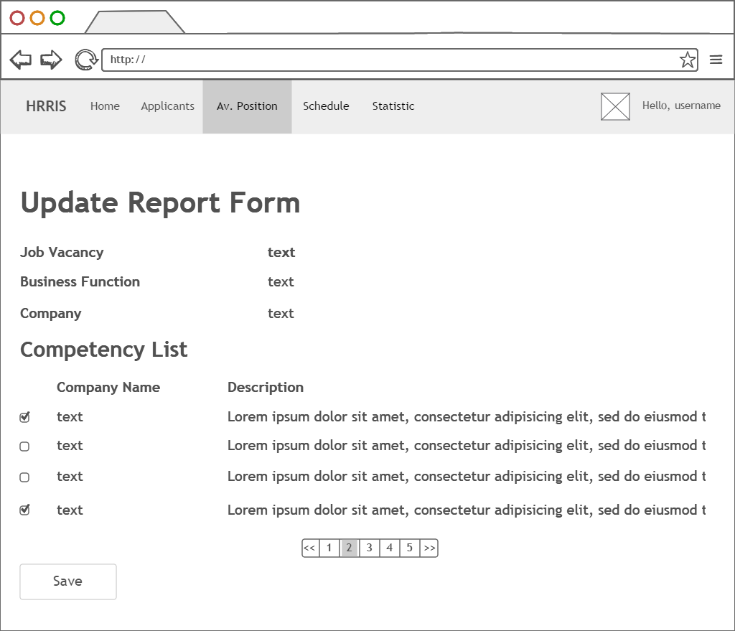

Figure 28. *Wireframe Update Report Form*

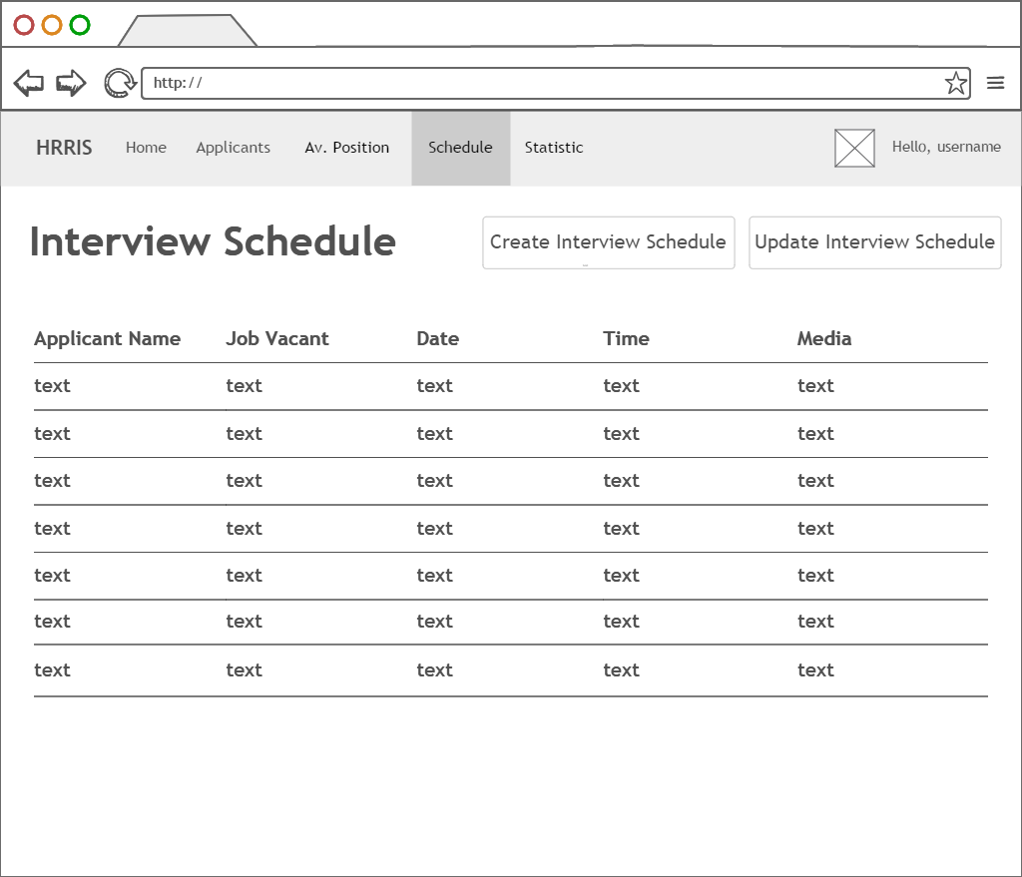

Figure 29. *Wireframe View Interview Schedule*

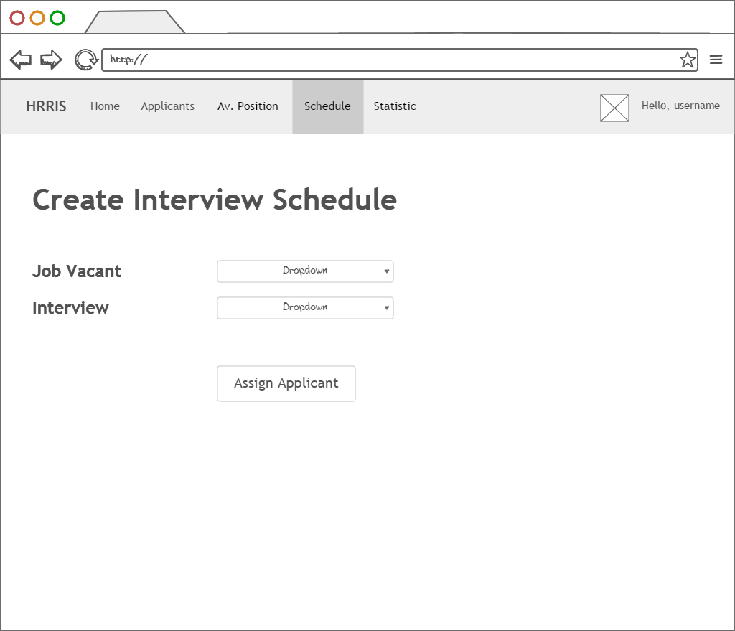

Figure 30. *Wireframe Create Interview Schedule 1*

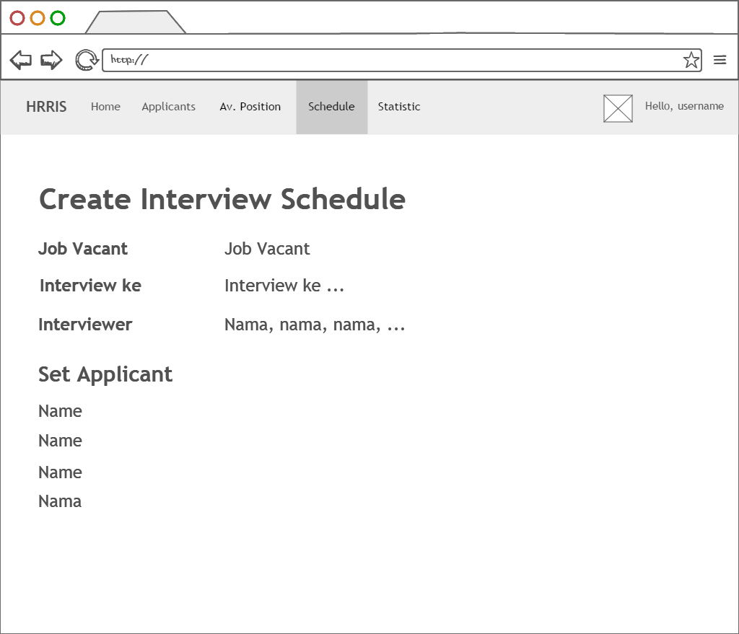

Figure 31. *Wireframe Create Interview Schedule 2*

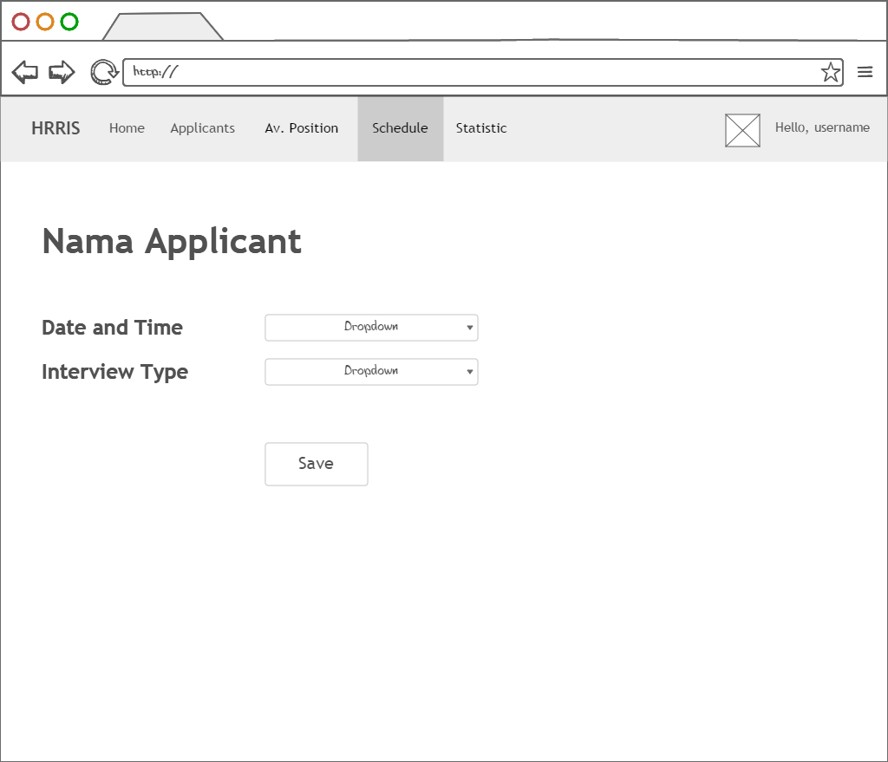

Figure 32. *Wireframe* *Create Interview Schedule 3*

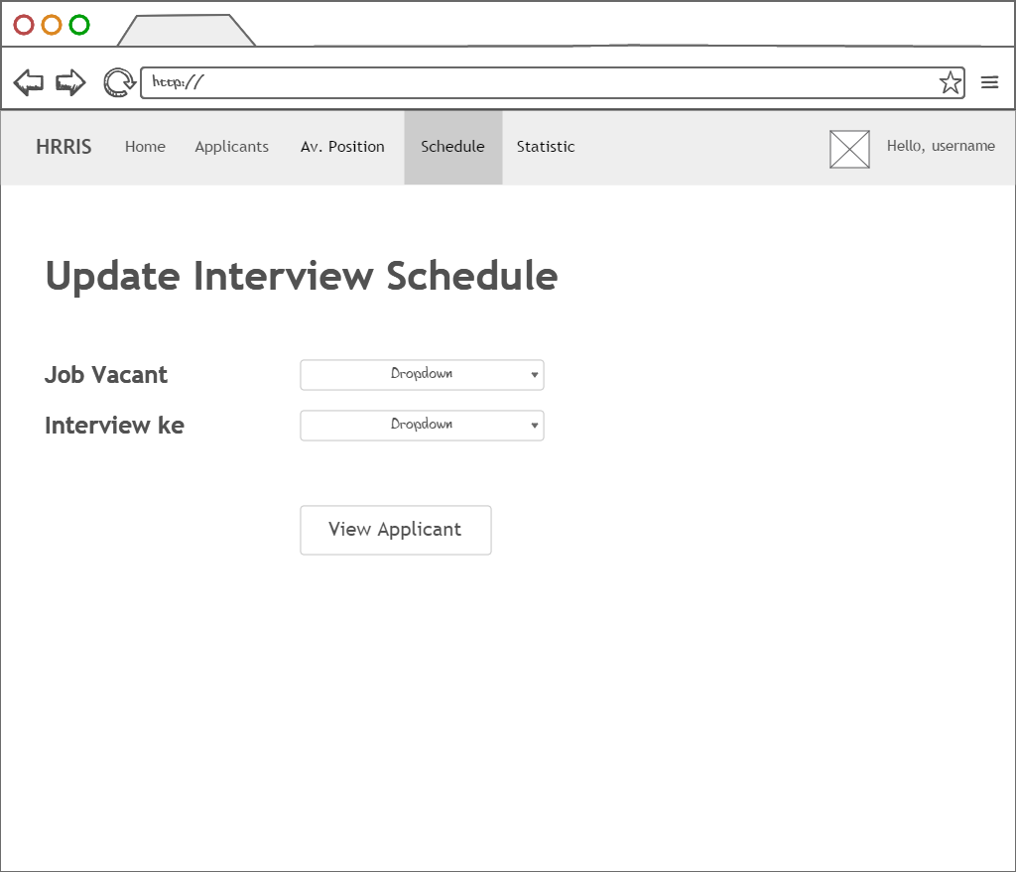

Figure 33. *Wireframe* *Update Interview Schedule 1*

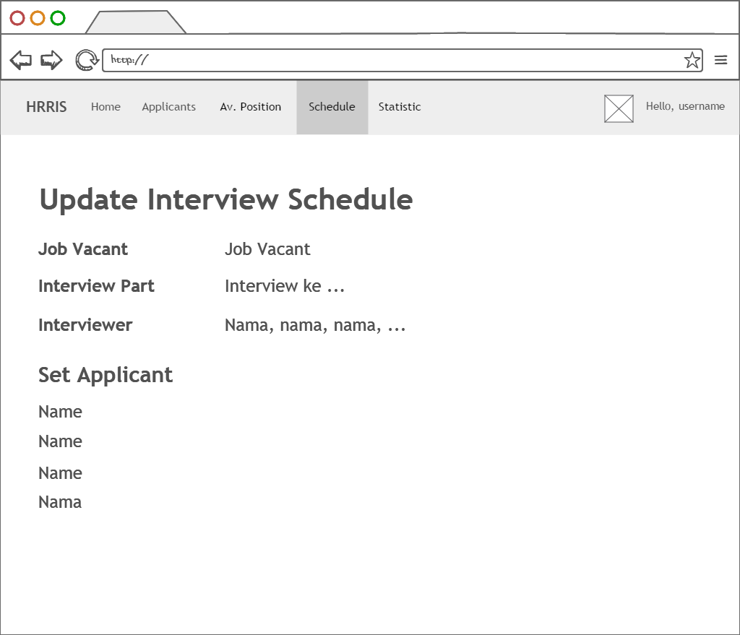

Figure 34*. Wireframe Update Interview Schedule* *2*



Figure 35*. Wireframe Update Interview Schedule 3*

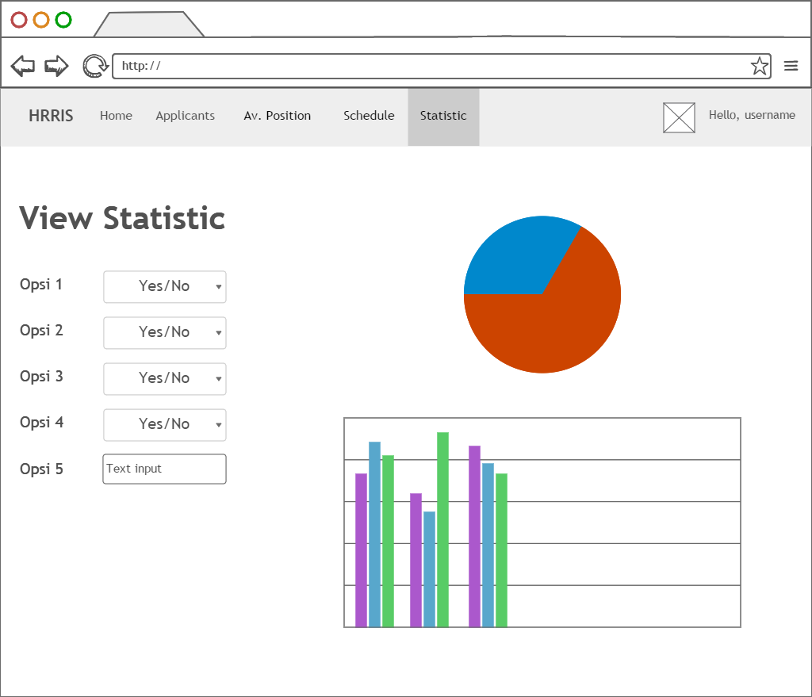

Figure 36*. Wireframe View Statistic*

### Recruiter

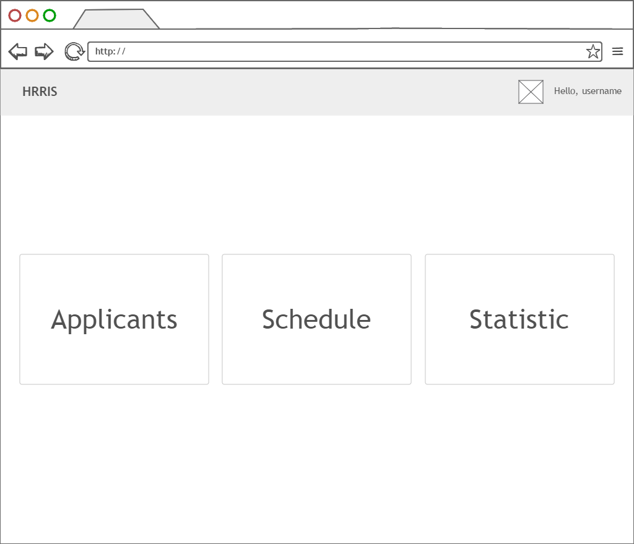

Figure 37*. Wireframe* Home *Recruiter*

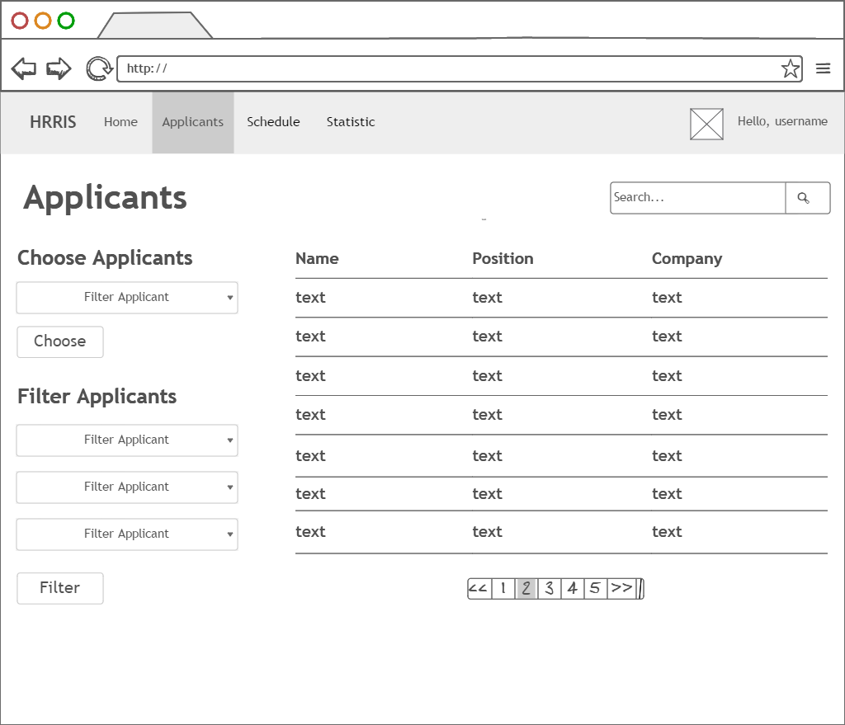

Figure 38*. Wireframe* *List of Applicants*

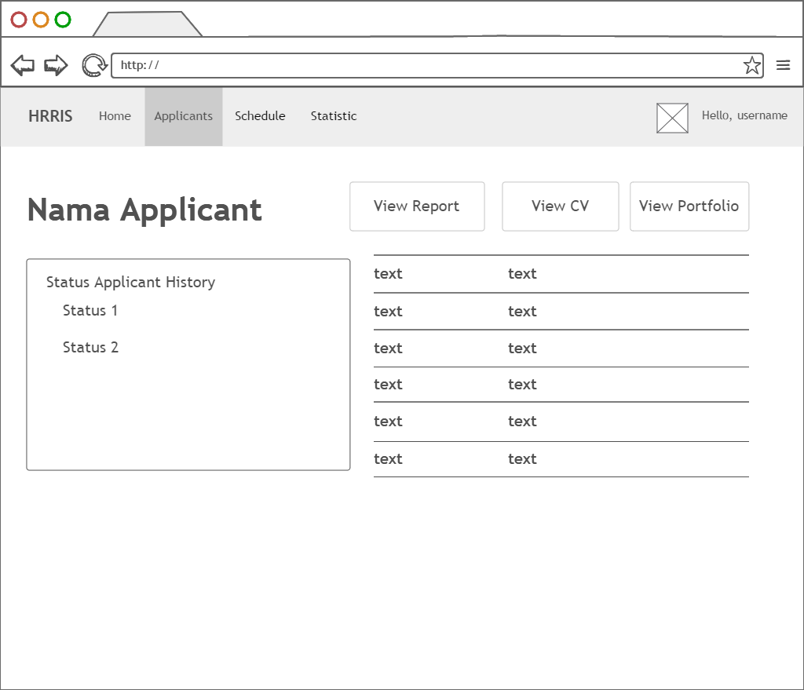

Figure 39*. Wireframe Applicant* *Profile*

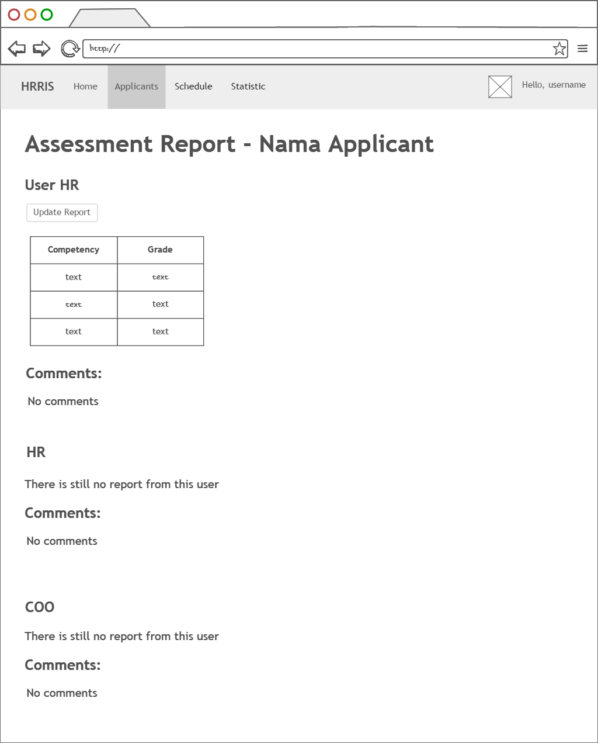

Figure 40*. Wireframe View Assessment Report*

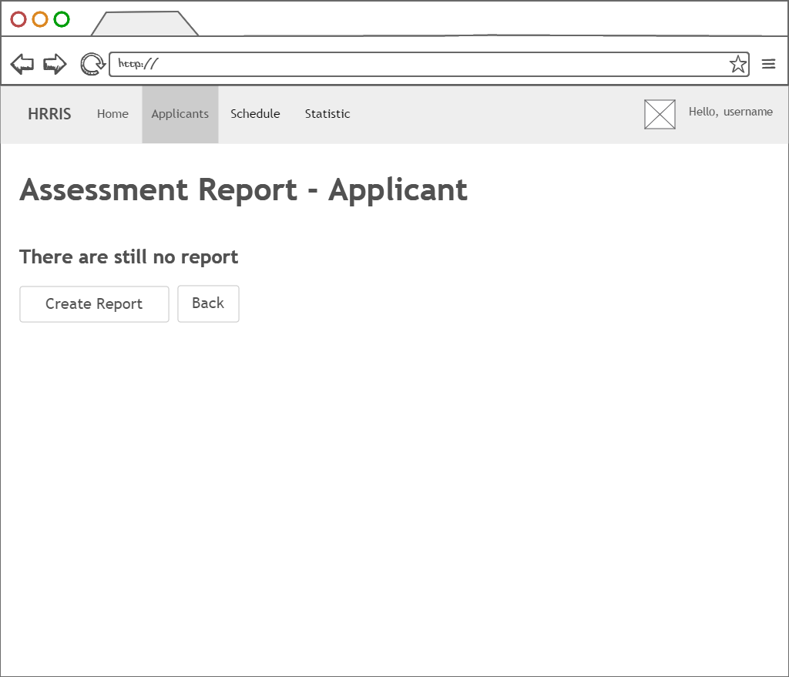

Figure 41. *Wireframe No Assessment Report*

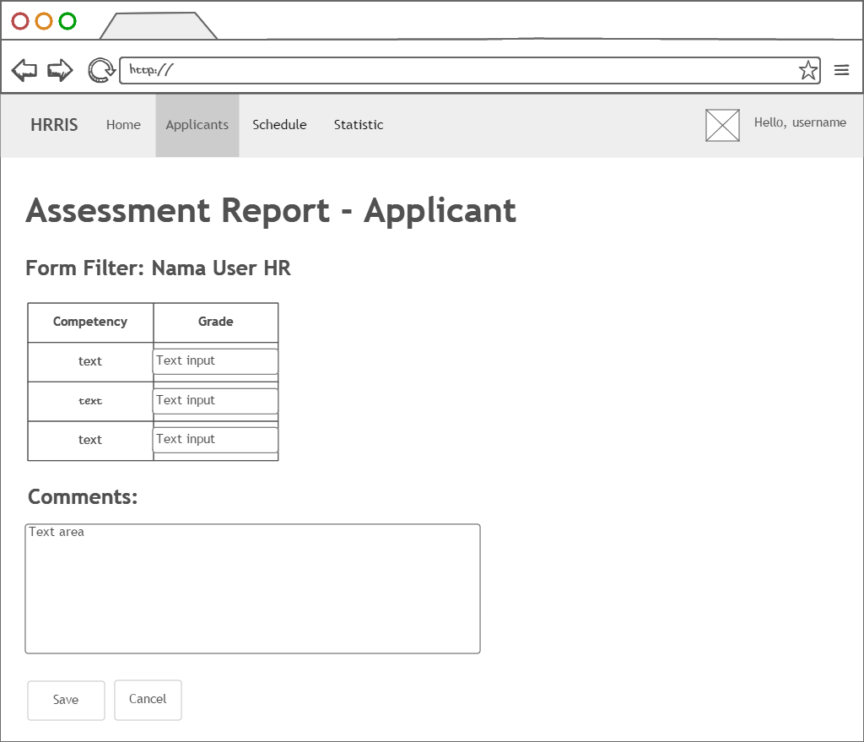

Figure 42*. Wireframe* *Update Assessment Report*

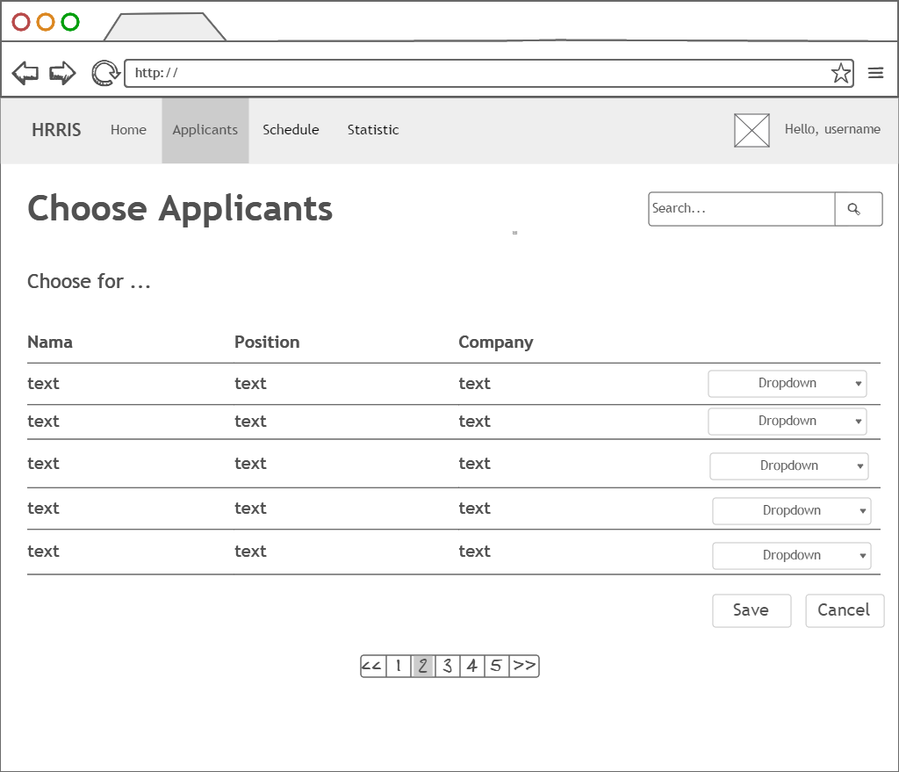

Figure 43*. Wireframe* *Choose Applicant*

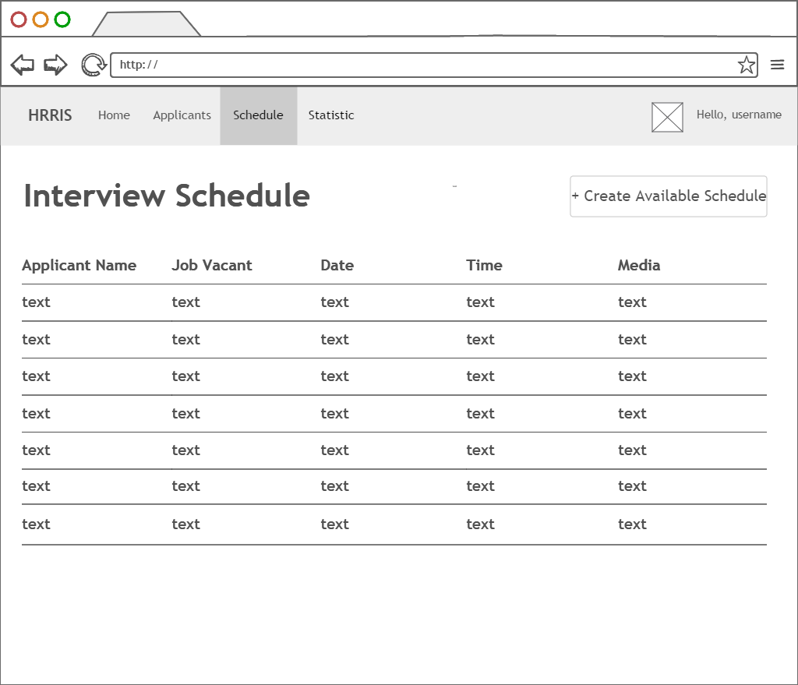

Figure 44*. Wireframe View Interview Schedule*

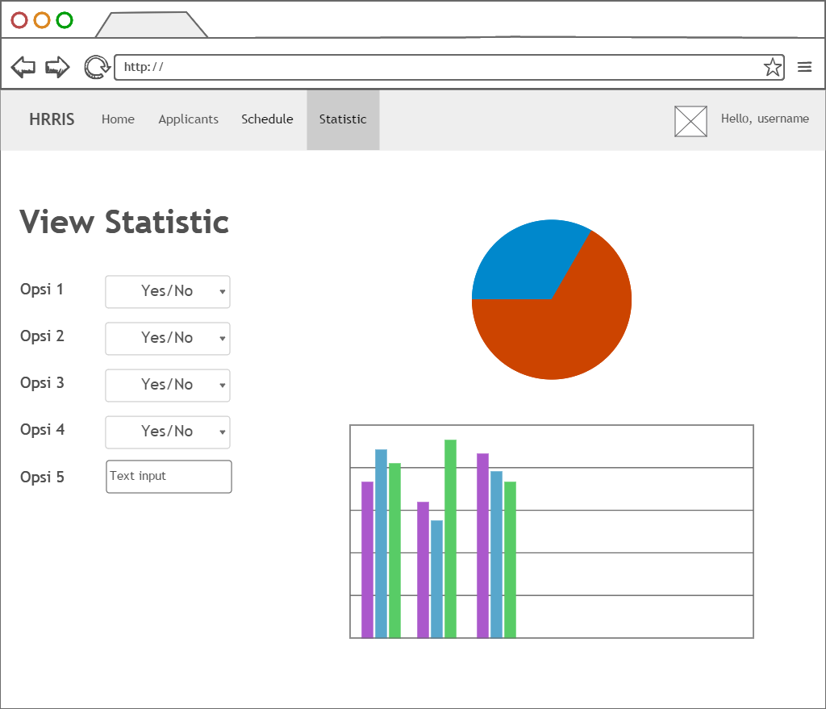

Figure 45*. Wireframe View Statistic*

# Architecture

## Physical Architecture Design

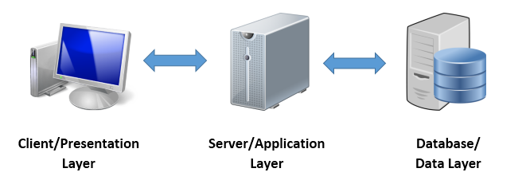

D:\Kuliah\Semester 6\Propensi\Revisi SAD 1\Architecture Component.png

Figure 46. *Three Tier Client Server Architecture*

HRRIS akan menggunakan konsep desain three tier client-server architecture dikarenakan HRRIS menggunakan *protocol* HTTP. Berikut adalah penjelasan dari arsitektur yang akan digunakan beserta komponen yang ada :

* ***Presentation Layer*** :

Sebagai *top level* *layer* dan tampilan informasi dari *service* yang ada didalam aplikasi. *Layer* ini akan digunakan oleh user yang mengakses *web application* baik menggunakan *personal computer*.

* ***Application Layer*** :

Pengontrol fungsionalitas dari aplikasi dengan menjalankan *detailed processing*. *Layer* ini merupakan proses lanjutan dari *layer* sebelumnya, yaitu *presentation layer*. Layer ini berisi *application server* yang digunakan untuk melakukan komunikasi antara *layer* sebelum maupun sesudahnya dan *business logic* yang digunakan untuk melakukan *business service* yang disediakan aplikasi.

* ***Database Layer*** :

*Layer* terakhir dalam arsitektur ini. *Layer* ini digunakan untuk menyimpan dan mengolah data sesuai dengan permintaan layer sebelumnya. Komponen *data* *access logic* digunakan untuk mengakses data yang dibutuhkan dan *database server* digunakan untuk *create*, *read*, *update*, dan *delete*.

## Hardware and Software Specification

|  |  |
| --- | --- |
| ***System Resources*** | |
| ***Sofware*** | |
| ***Resource*** | ***Description*** |
| Laravel | *Framework* yang digunakan dalam *development.* |
| MySQL | *Database* yang digunakan dalam *development.* |
| *Internet Browser* | Penggunaan dalam *testing* dan pencarian referensi.  Browser yang digunakan minimal mampu menjalankan HTML5, JavaScript, CSS3, WOFF (Web Open Font Format). |
| Microsoft Office | Digunakan sebagi *text editor* dan *presentation medium* |
| Adobe Photoshop | Penggunaan dalam desain-desain yang dibutuhkan. |
| *Source Code Editor* | Penggunaan dalam meng-*edit source code.* |
| XAMPP | Penggunaan dalam masa *development* untuk melakukan *testing* dalam *localhost*. |
| Google Drive | Penggunaan dalam manajemen *file* dan *collaborative writing*. |
| ***Hardware*** | |
| ***Resource*** | ***Description*** |
| *Server* | Digunakan dalam tahap *deployment* terakhir. Server yang digunakan merupakan *staging server* dengan DigitalOcean*.*  Spesifikasi :   * RAM : 2GB * *Disk Space* : 40 GB SSD * No. CPU : 2 * OS : Ubuntu 14.04 LTS |
| *PC /* Laptop | Digunakan untuk *development* dan *testing.*  Min. *requirement* :   * Windows XP 32 bit * RAM 512MB * Intel Pentium 4 * Ethernet |

Table 25. *Hardware and Software Specification*

# Test Plan

Untuk memastikan sistem yang dikembangkan berjalan dengan baik, akan dilakukan beberapa testing pada sistem. Adapun *testing* yang akan dilakukan adalah *Unit Testing* dan *User Acceptance Test (UAT)*.

## Unit Testing

*Unit Testing* adalah pengujian yang berfokus pada unit terkecil yang terdapat pada modul. *Unit testing* yang dilakukan pada sistem ini hanya akan dilakukan pada satu modul yaitu modul *recruitment*. Setiap fungsi yang terdapat pada modul *recruitment* akan diuji menggunakan *test cases* sesuai dengan parameter yang digunakan dan melihat apakah *output* yang diinginkan sesuai dengan *input* yang dimasukkan.

## User Acceptance test (UAT)

Dikenal dengan *beta testing* adalah *application testing* yang dilakukan ketika proses implementasi program sudah selesai dan akan dilakukan oleh *client.* UAT dilakukan untuk memastikan bahwa fungsi-fungsi yang dikembangkan berjalan sesuai dengan *requirement* yang sudah ditentukan sekaligus untuk menguji apakah *user interface* yang dikembangkan sudah baik atau belum.

Pada proses *development,* pengujian sistem akan dilakukan menggunakan bantuan Laravel Debugbar. Laravel Debugbar adalah sebuah *package* yang mengintegrasikan Laravel 5 dengan PHP Debugbar.  Semua *testing* tersebut akan dilakukan oleh *tester* yang dimiliki tim pengembang kecuali pada saat UAT, dimana dilakukan oleh *client*. Dalam proses melakukan *testing*, *tester* memerlukan *tool* yang akan digunakan yaitu laptop dan *browser* Google Chrome atau Firefox versi terbaru. Semua *testing* tersebut akan dilakukan oleh *tester* yang dimiliki tim pengembang. Dalam proses melakukan *testing*, *tester* memerlukan *tool* yang akan digunakan yaitu laptop dan *browser* Google Chrome atau Firefox versi terbaru.

# References

Tim Dosen Basis Data. (2015). *Pemetaan ER-EER ke Model Relational.* Depok: Fakultas Ilmu Komputer UI.

Tim Dosen Basis Data. (2015). *Pemodelan Basis Data dengan EER.* Depok: Fakultas Ilmu Komputer UI.

Tim Dosen Basis Data. (2015). *Pemodelan Basis Data dengan ER.* Depok: Fakultas Ilmu Komputer UI.

Tim Dosen RPL. (2015). *Architecture Design.* Depok: Fakultas Ilmu Komputer UI.

Tim Dosen RPL. (2015). *Design Concept.* Depok: Fakultas Ilmu Komputer UI.

Tim Dosen RPL. (2015). *Interaction Diagram.* Depok: Fakultas Ilmu Komputer UI.

Tim Dosen RPL. (2015). *Software Testing Strategies.* Depok: Fakultas Ilmu Komputer UI.

Tim Dosen RPL. (2015). *Use Case Modelling.* Depok: Fakultas Ilmu Komputer UI.